 | Информационный бюллетень  «Шенкурский муниципальный вестник»  № 54 (455) « 22 » ноября 2021 года

Учредитель - администрация муниципального образования «Шенкурский муниципальный район»

Содержание номера:

1. Постановление администрации Шенкурского муниципального района от 19 ноября 2021 года № 567-па «О внесении изменений в постановление администрации МО «Шенкурский муниципальный район» от 26.10.2018 № 726-па» | Стр. 2 - 7
2. Постановление администрации Шенкурского муниципального района от 19 ноября 2021 года № 568-па «О назначении публичных слушаний по проекту решения муниципального Совета Шенкурского городского поселения «О бюджете муниципального образования «Шенкурское» на 2022 год» | Стр. 8 - 43
3. Решение Собрания депутатов Шенкурского муниципального района от 19 ноября 2021 года № 284 «О внесении изменения в решение Собрания депутатов муниципального образования «Шенкурский муниципальный район» от 26.05.2010 г. № 71 «Об арендной плате за использование земельных участков, государственная собственность на которые не разграничена, и земельных участков, находящихся в собственности муниципальных образований на территории Шенкурского муниципального района Архангельской области» | Стр. 44
4. Решение Собрания депутатов Шенкурского муниципального района от 19 ноября 2021 года № 285 «О согласовании перечня имущества, предлагаемого к передаче из собственности муниципального образования «Усть–Паденьгское» в собственность Шенкурского муниципального района Архангельской области» | Стр. 45 - 49
5. Решение Собрания депутатов Шенкурского муниципального района от 19 ноября 2021 года № 286 «О согласовании перечня имущества, предлагаемого к передаче из собственности муниципального образования «Усть–Паденьгское» в собственность Шенкурского муниципального района Архангельской области» | Стр. 50 - 54
6. Постановление администрации Шенкурского муниципального района от 22 ноября 2021 года № 570-па «О внесении изменений в муниципальную программу муниципального образования «Шенкурское» «Развитие «Дворца культуры и спорта» | Стр. 55 - 57
7. Постановление администрации Шенкурского муниципального района от 22 ноября 2021 года № 571-па «О внесении изменений в муниципальную программу МО «Шенкурский муниципальный район» «Развитие культуры и туризма Шенкурского района» | Стр. 58 - 65

Администрация
Шенкурского муниципального района
Архангельской области

П О С Т А Н О В Л Е Н И Е

от « 19 » ноября 2021 г. № 567 - па

г. Шенкурск

О внесении изменений в постановление администрации МО «Шенкурский муниципальный район» от 26.10.2018 № 726-па

В соответствии с Порядком разработки и реализации муниципальных программ МО «Шенкурский муниципальный район» и МО «Шенкурское», утвержденным постановлением администрации МО «Шенкурский муниципальный район» от 29.12.2016г. № 1185-па, администрация Шенкурского муниципального района Архангельской области
п о с т а н о в л я е т :
1. Утвердить прилагаемые изменения, которые вносятся в муниципальную программу МО «Шенкурское» «Улучшение эксплуатационного состояния автомобильных дорог улично-дорожной сети и повышения уровня безопасности дорожного движения на территории МО «Шенкурское» на 2019-2021 годы», утвержденную постановлением администрации МО «Шенкурский муниципальный район» от 26.10.2018 года № 726-па.
2. Настоящее постановление вступает в силу со дня его официального опубликования.

Временно исполняющий полномочия главы
Шенкурского муниципального района С.Н.Тепляков

Утверждены
постановлением администрации
Шенкурского муниципального района Архангельской области
от « 19 » ноября 2021г. № 567 -па

ИЗМЕНЕНИЯ, КОТОРЫЕ ВНОСЯТСЯ В МУНИЦИПАЛЬНУЮ ПРОГРАММУ
МО «ШЕНКУРСКОЕ» «УЛУЧШЕНИЕ ЭКСПЛУАТАЦИОННОГО СОСТОЯНИЯ АВТОМОБИЛЬНЫХ ДОРОГ УЛИЧНО-ДОРОЖНОЙ СЕТИ И ПОВЫШЕНИЕ УРОВНЯ БЕЗОПАСНОСТИ ДОРОЖНОГО ДВИЖЕНИЯ НА ТЕРРИТОРИИ МО «ШЕНКУРСКОЕ» НА 2019-2021 ГОДЫ»

- Позицию, касающуюся объема и источников финансирования муниципальной программы, паспорта муниципальной программы изложить в следующей редакции:

«Объемы и источники финансирования  муниципальной программы | - | общий объем финансирования муниципальной программы составляет  29487,56732 тыс. рублей, в том числе:  средства бюджета поселения – 8881,93361 тыс. рублей;  средства бюджета муниципального района-3541,00271тыс. рублей;  средства областного бюджета – 17064,631тыс. рублей.

2. Приложение № 2 к муниципальной программе изложить в новой редакции согласно Приложению 1 к настоящему постановлению.

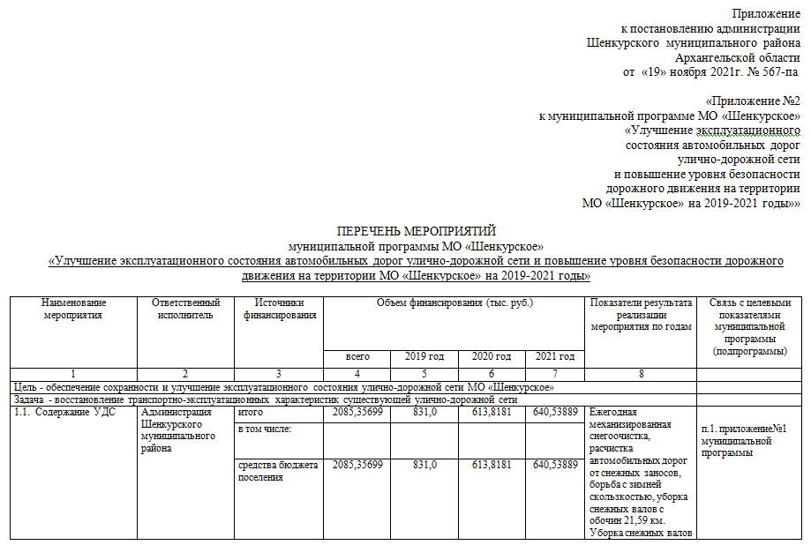
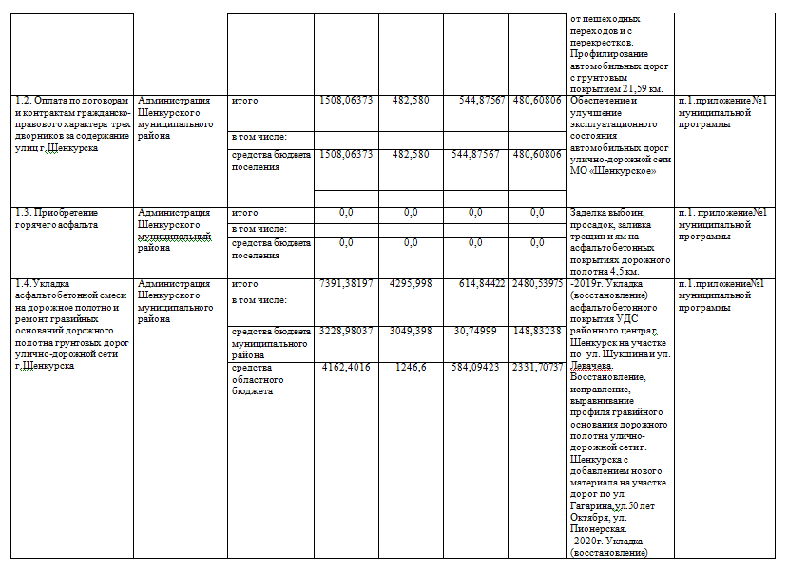

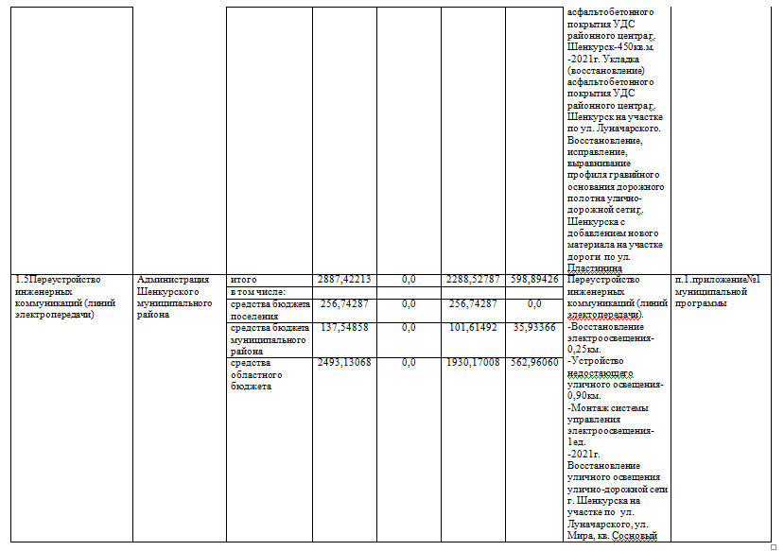
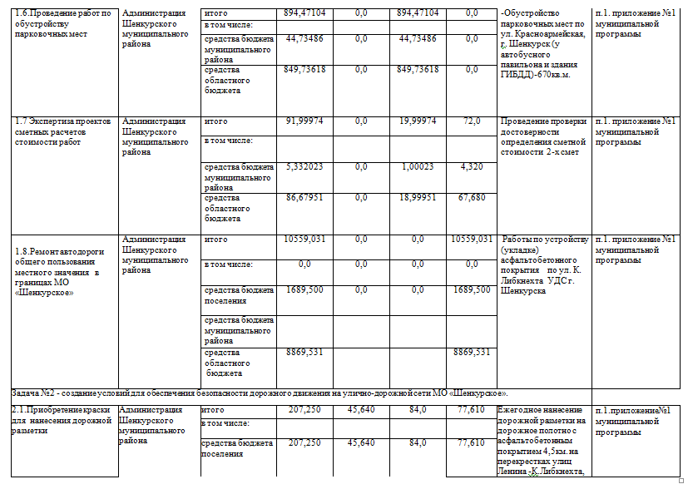

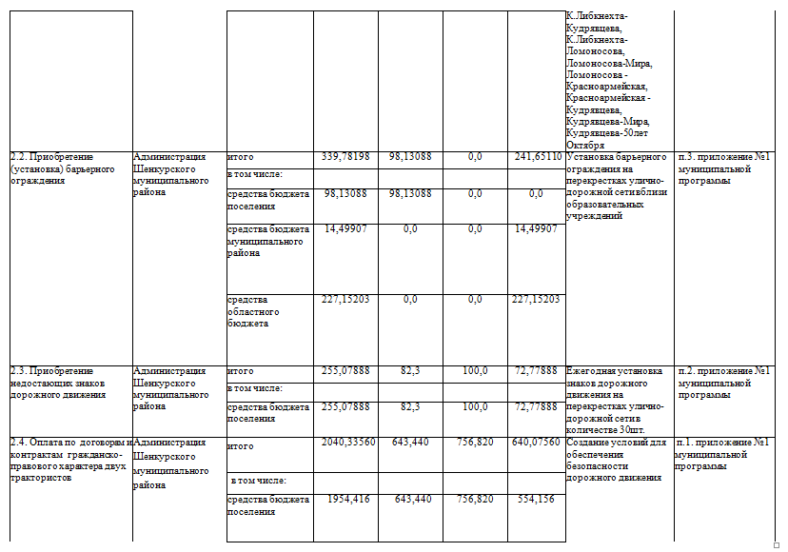
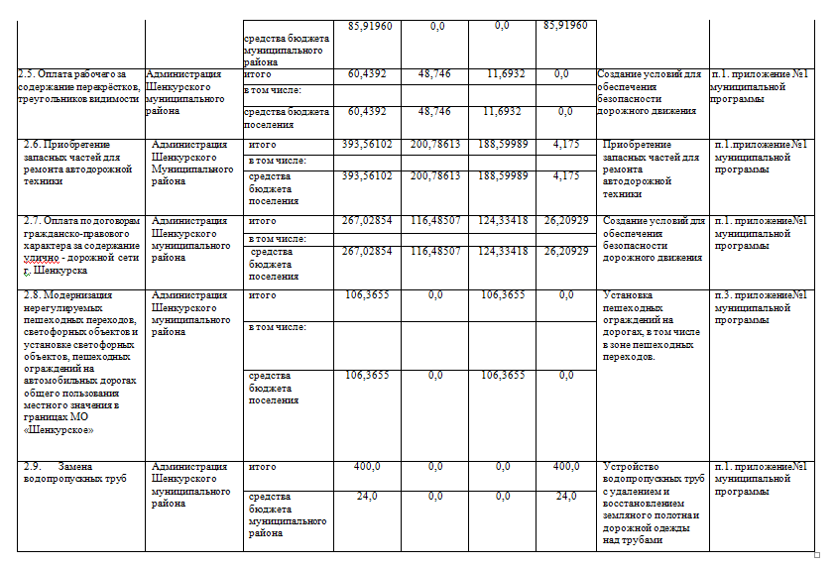

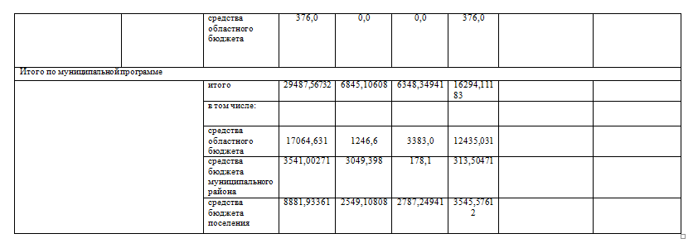

Администрация
Шенкурского муниципального района
Архангельской области

П О С Т А Н О В Л Е Н И Е

от «19» ноября 2021 г. № 568-па

г. Шенкурск

О назначении публичных слушаний по проекту решения муниципального Совета Шенкурского городского поселения
«О бюджете муниципального образования «Шенкурское» на 2022 год»

В соответствии со статьями 28 и 44 Федерального закона от 06 октября 2003 года № 131–ФЗ «Об общих принципах организации местного самоуправления в Российской Федерации», руководствуясь Положением об организации и проведении публичных слушаний на территории Шенкурского городского поселения, утвержденным решением 26-ой сессии муниципального Совета депутатов муниципального образования «Шенкурское» третьего созыва № 115 от 27 февраля 2015 года, администрация Шенкурского муниципального района Архангельской области п о с т а н о в л я е т:
1. Назначить публичные слушания по проекту решения муниципального Совета Шенкурского городского поселения «О бюджете муниципального образования «Шенкурское» на 2022 год».
Инициатор проведения публичных слушаний - временно исполняющий полномочия главы Шенкурского муниципального района (проект прилагается).
Проект решения муниципального Совета Шенкурского городского поселения прилагается к настоящему постановлению.
2. Публичные слушания провести 06 декабря 2021 года в 15.00 часов в дистанционном формате с использованием информационно-коммуникационной сети Интернет по адресу: https://vk.com/shenradm.
3. Назначить временную комиссию по проведению публичных слушаний в составе:
Тепляков С. Н. – временно исполняющий полномочия главы
Шенкурского муниципального района Архангельской области, председатель комиссии;
Леонтьева О. М. – начальник организационной работы и местного самоуправления администрации Шенкурского муниципального района Архангельской области, заместитель председателя комиссии;
Лукошков С. Н. – председатель комитета по финансам и экономике администрации муниципального образования «Шенкурский муниципальный район» Архангельской области;
Колобова С. В. – начальник юридического отдела администрации Шенкурского муниципального района Архангельской области;
Питолина И. В. – председатель муниципального Совета Шенкурского городского поселения - руководитель Шенкурского городского поселения;
Соловьева Н. Ю. – главный специалист бюджетного отдела комитета по финансам и экономике администрации муниципального образования «Шенкурский муниципальный район» Архангельской области, секретарь комиссии.
Первое заседание временной комиссии состоится 22 ноября 2021 года.
4. Установить, что приём письменных предложений по проекту решения муниципального Совета Шенкурского городского поселения «О бюджете муниципального образования «Шенкурское» на 2022 год» осуществляется по адресу: г. Шенкурск, ул. Кудрявцева, д. 26 в кабинете № 22 в период с 29 ноября по 3 декабря 2021 г. с 9.00 час. до 17.00 час.
5. Настоящее постановление и проект решения муниципального Совета Шенкурского городского поселения «О бюджете муниципального образования «Шенкурское» на 2022 год» опубликовать в информационном бюллетене «Шенкурский муниципальный вестник» и разместить на официальном сайте администрации Шенкурского муниципального района Архангельской области.

Временно исполняющий полномочия главы
Шенкурского муниципального района С. Н. Тепляков

Проект

Городское поселение «Шенкурское»
Шенкурского муниципального района Архангельской области
Муниципальный Совет четвертого созыва

________________ сессия

РЕШЕНИЕ

от _____ декабря 2021 года №

О бюджете муниципального образования
«Шенкурское» на 2022 год

муниципальный Совет решил:

Статья 1.
Утвердить основные характеристики бюджета муниципального образования «Шенкурское» Архангельской области на 2022 год:
а) прогнозируемый общий объем доходов в сумме 32 742 613,11 рублей;
б) общий объем расходов в сумме 32 751 871,85 рублей;
в) дефицит в сумме 9 258,74 рублей.

Статья 2.
Утвердить источники финансирования дефицита бюджета муниципального образования «Шенкурское» на 2022 год согласно приложению № 1 к настоящему решению.

Статья 3.
Утвердить прогнозируемое поступление доходов бюджета муниципального образования «Шенкурское» на 2022 год в суммах согласно приложению № 2 к настоящему решению.
Предусмотреть в доходах бюджета муниципального образования "Шенкурское" объем межбюджетных трансфертов, получаемых из вышестоящего бюджета в 2022 году в сумме 17 188 558,91 рублей.
Установить объем межбюджетных трансфертов, предоставляемых бюджету муниципального образования «Шенкурский муниципальный район» в 2022 году, в сумме 216 645,00 рублей.

Статья 4.
Утвердить в пределах общего объема расходов, установленного статьей 1 настоящего решения распределение бюджетных ассигнований бюджета муниципального образования "Шенкурское" на 2022 год по разделам и подразделам классификации расходов бюджетов согласно приложению № 3 к настоящему решению.
Утвердить распределение бюджетных ассигнований по разделам и подразделам, целевым статьям и группам видов расходов классификации расходов бюджета муниципального образования "Шенкурское" на 2022 год согласно приложению № 4 к настоящему решению.
Утвердить ведомственную структуру расходов бюджета муниципального образования «Шенкурское» на 2022 год согласно приложению № 5 к настоящему решению.
Утвердить размер резервного фонда администрации муниципального образования "Шенкурское" на 2022 год в сумме 0,00 рублей.
Утвердить общий объем бюджетных ассигнований, направляемых на исполнение публичных нормативных обязательств муниципального образования "Шенкурское" на 2022 год в сумме 17 500,00 рублей.
Статья 5.
Утвердить общий объем муниципального дорожного фонда муниципального образования «Шенкурское» на 2022 год в сумме 6 100 458,16 рублей.

Статья 6.
Утвердить методику расчета иных межбюджетных трансфертов на осуществление части полномочий органом местного самоуправления по вопросам местного значения, передаваемых по соглашениям, и порядок предоставления иных межбюджетных трансфертов бюджету муниципального образования "Шенкурский муниципальный район" согласно приложению № 6 к настоящему решению.
Установить объем межбюджетных трансфертов, предоставляемых бюджету муниципального образования «Шенкурский муниципальный район» в 2022 году, на осуществление полномочий контрольно-счетного органа бюджета муниципального образования "Шенкурское" в сумме 216 645,00 рублей.

Статья 7.
Установить, в соответствии с пунктом 3 статьи 232 и пунктом 5 статьи 242 Бюджетного кодекса Российской Федерации, что главные администраторы доходов бюджета муниципального образования "Шенкурское" вправе без внесения изменений в настоящее решение направлять в доход вышестоящих бюджетов не использованные на 1 января 2022 года на счете бюджета муниципального образования остатки субвенций, субсидий и иных межбюджетных трансфертов, имеющих целевое назначение, представленных за счет средств вышестоящих бюджетов, а в случае их возврата из вышестоящих бюджетов для использования на те же цели – направить указанные средства на те же цели.
Установить, что в соответствии с пунктом 8 статьи 217 Бюджетного кодекса Российской Федерации основаниями для внесения изменений в показатели сводной бюджетной росписи бюджета муниципального образования "Шенкурское" в соответствии с распоряжениями председателя комитета по финансам и экономике администрации муниципального образования «Шенкурский муниципальный район» Архангельской области без внесения изменений в настоящее решение, в том числе учитывающими особенности исполнения бюджета, являются:
а) приведение кодов бюджетной классификации расходов и источников внутреннего финансирования дефицита бюджета муниципального образования «Шенкурское» в соответствии с бюджетной классификацией Российской Федерации;
б) перераспределение бюджетных ассигнований между разделами, подразделами, целевыми статьями и видами расходов классификации расходов бюджетов с целью обеспечения предельного уровня софинансирования расходных обязательств, на которые предоставляются межбюджетные трансферты из вышестоящих бюджетов;
в) перераспределение бюджетных ассигнований между целевыми статьями классификации расходов бюджетов путем детализации направления расходов в составе целевой статьи;
г) перераспределение бюджетных ассигнований между целевыми статьями и видами расходов классификации расходов бюджетов в пределах общего объема бюджетных ассигнований, предусмотренных главному распорядителю средств бюджета муниципального образования «Шенкурское» в пределах подраздела 0113 «Другие общегосударственные вопросы»;
д) перераспределение бюджетных ассигнований между целевыми статьями классификации расходов бюджетов путем детализации направления расходов в составе целевой статьи.
Установить, что при поступлении в доход бюджета субсидий, субвенций, иных межбюджетных трансфертов и безвозмездных поступлений от физических и юридических лиц, имеющих целевое назначение, сверх объемов, утвержденных настоящим решением, указанные средства направляются по целевому назначению на увеличение соответствующих расходов с внесением изменений в сводную бюджетную роспись без внесения изменений в настоящее решение.

Статья 8.
1.Утвердить верхний предел муниципального внутреннего долга по долговым обязательствам городского поселения «Шенкурское» Шенкурского муниципального района Архангельской области на 01 января 2023 года в сумме 0,00 рублей, в том числе верхний предел долга по муниципальным гарантиям в сумме 0,00 рублей.
2.Утвердить программу муниципальных внутренних заимствований городского поселения «Шенкурское» Шенкурского муниципального района Архангельской области на 2022 год согласно приложению № 7 к настоящему решению и программу муниципальных внешних заимствований городского поселения «Шенкурское» Шенкурского муниципального района Архангельской области на 2022 год согласно приложению № 8 к настоящему решению.
3.Утвердить программу муниципальных гарантий городского поселения «Шенкурское» Шенкурского муниципального района Архангельской области в валюте Российской Федерации на 2022 год согласно приложению № 9 к настоящему решению и программу муниципальных гарантий городского поселения «Шенкурское» Шенкурского муниципального района Архангельской области в иностранной валюте на 2022 год согласно приложению № 10 к настоящему решению.
4.Утвердить общий объем предоставления муниципальных гарантий городского поселения «Шенкурское» Шенкурского муниципального района Архангельской области на 2022 год в сумме 0,00 рублей.
5.Утвердить объем расходов бюджета городского поселения «Шенкурское» Шенкурского муниципального района Архангельской области на обслуживание муниципального долга на 2022 год в сумме 0,00 рублей.
6.Утвердить общий объем бюджетных ассигнований, предусмотренных на исполнение муниципальных гарантий городского поселения «Шенкурское» Шенкурского муниципального района Архангельской области по возможным гарантийным случаям на 2022 год в сумме 0,00 рублей.

Статья 9.
Установить, что в 2022 году из бюджета муниципального образования «Шенкурское» не предоставляются бюджетные ассигнования, предусмотренные на предоставление бюджетных инвестиций юридическим лицам, не являющимися муниципальными учреждениями городского поселения «Шенкурское» Шенкурского муниципального района Архангельской области и муниципальными унитарными предприятиями городского поселения «Шенкурское» Шенкурского муниципального района Архангельской области.

Статья 10.
Настоящее решение вступает в силу с 1 января 2022 года.

Председатель муниципального Совета
Шенкурского городского поселения –
руководитель Шенкурского городского поселения И.В. Питолина

Приложение № 1
к решению муниципального Совета
Шенкурского городского поселения
"О бюджете муниципального образования "Шенкурское" на 2022 год"
от _______________ 2021 года № ___
от №
Источники финансирования дефицита бюджета муниципального образования "Шенкурское" на 2022 год
Наименование | Код бюджетной классификации |  | Сумма, рублей
1 | 2 |  | 3
Изменение остатков средств на счетах по учету средств бюджета | 000 01 05 00 00 00 0000 000 |  | 9 258,74
Увеличение остатков средств бюджетов | 000 01 05 00 00 00 0000 500 |  | 32 742 613,11
Увеличение прочих остатков денежных средств бюджетов городских поселений | 000 01 05 02 01 13 0000 510 |  | 32 742 613,11
Уменьшение остатков средств бюджетов | 000 01 05 00 00 00 0000 600 |  | 32 751 871,85
Уменьшение прочих остатков денежных средств бюджетов городских поселений | 000 01 05 02 01 13 0000 610 |  | 32 751 871,85
Итого |  |  | 9 258,74

Приложение № 2
к решению муниципального Совета
 |  | Шенкурского городского поселения
"О бюджете муниципального образования "Шенкурское" на 2022 год"
от _______________ 2021 года № ___
Прогнозируемое поступление доходов бюджета муниципального образования "Шенкурское" на 2022 год
Наименование доходов | Код бюджетной классификации Российской Федерации |  | Сумма, рублей
1 | 2 |  | 3
НАЛОГОВЫЕ И НЕНАЛОГОВЫЕ ДОХОДЫ | 000 1 00 00000 00 0000 000 |  | 15 554 054,20
БЕЗВОЗМЕЗДНЫЕ ПОСТУПЛЕНИЯ | 000 2 00 00000 00 0000 000 |  | 17 188 558,91
БЕЗВОЗМЕЗДНЫЕ ПОСТУПЛЕНИЯ ОТ ДРУГИХ БЮДЖЕТОВ БЮДЖЕТНОЙ СИСТЕМЫ РОССИЙСКОЙ ФЕДЕРАЦИИ | 000 2 02 00000 00 0000 000 |  | 17 188 558,91
Дотации бюджетам бюджетной системы Российской Федерации | 000 2 02 10000 00 0000 150 |  | 1 413 273,60
Дотации бюджетам городских поселений на выравнивание бюджетной обеспеченности из бюджетов муниципальных районов | 000 2 02 16001 13 0000150 |  | 1 413 273,60
Субвенции бюджетам бюджетной системы Российской Федерации | 000 2 02 30000 00 0000 150 |  | 431 237,84
Субвенция бюджетам городских поселений на осуществление первичного воинского учета на территориях, где отсутствуют военные комиссариаты | 000 2 02 35118 13 0000 150 |  | 431 237,84
Иные межбюджетные трансферты | 000 2 02 40000 00 0000150 |  | 15 344 047,47
Прочие межбюджетные трансферты, передаваемые бюджетам городских поселений | 000 2 02 49999 13 0000 150 |  | 15 344 047,47
Всего доходов |  |  | 32 742 613,11

Приложение № 3
к решению муниципального Совета
Шенкурского городского поселения
"О бюджете муниципального образования "Шенкурское" на 2022 год"
 | от _____________ 2021 года №____
Распределение бюджетных ассигнований бюджета муниципального образования "Шенкурское" на 2022 год по разделам и подразделам классификации расходов бюджетов
Наименование |  | Раздел |  | Подраздел |  | Сумма, рублей
1 |  | 2 |  | 3 |  | 4
ОБЩЕГОСУДАРСТВЕННЫЕ ВОПРОСЫ |  | 01 |  |  |  | 1 539 455,00
Функционирование высшего должностного лица субъекта Российской Федерации и муниципального образования |  | 01 |  | 02 |  | 614 470,00
Функционирование законодательных (представительных) органов государственной власти и представительных органов муниципальных образований |  | 01 |  | 03 |  | 685 840,00
Обеспечение деятельности финансовых, налоговых и таможенных органов и органов финансового (финансово-бюджетного) надзора |  | 01 |  | 06 |  | 216 645,00
Другие общегосударственные вопросы |  | 01 |  | 13 |  | 22 500,00
НАЦИОНАЛЬНАЯ ОБОРОНА |  | 02 |  |  |  | 431 237,84
Мобилизационная и вневойсковая подготовка |  | 02 |  | 03 |  | 431 237,84
НАЦИОНАЛЬНАЯ БЕЗОПАСНОСТЬ И ПРАВООХРАНИТЕЛЬНАЯ ДЕЯТЕЛЬНОСТЬ |  | 03 |  |  |  | 961 382,00
Защита населения и территории от чрезвычайных ситуаций природного и техногенного характера, пожарная безопасность |  | 03 |  | 10 |  | 961 382,00
НАЦИОНАЛЬНАЯ ЭКОНОМИКА |  | 04 |  |  |  | 6 199 458,16
Дорожное хозяйство (дорожные фонды) |  | 04 |  | 09 |  | 6 100 458,16
Другие вопросы в области национальной экономики |  | 04 |  | 12 |  | 99 000,00
ЖИЛИЩНО-КОММУНАЛЬНОЕ ХОЗЯЙСТВО |  | 05 |  |  |  | 7 119 508,85
Жилищное хозяйство |  | 05 |  | 01 |  | 1 817 492,00
Коммунальное хозяйство |  | 05 |  | 02 |  | 1 422 222,32
Благоустройство |  | 05 |  | 03 |  | 3 879 794,53
ОХРАНА ОКРУЖАЮЩЕЙ СРЕДЫ |  | 06 |  |  |  | 100 000,00
Другие вопросы в области охраны окружающей среды |  | 06 |  | 05 |  | 100 000,00
КУЛЬТУРА, КИНЕМАТОГРАФИЯ |  | 08 |  |  |  | 16 383 330,00
Культура |  | 08 |  | 01 |  | 16 383 330,00
СОЦИАЛЬНАЯ ПОЛИТИКА |  | 10 |  |  |  | 17 500,00
Пенсионное обеспечение |  | 10 |  | 01 |  | 17 500,00
В С Е Г О |  |  |  |  |  | 32 751 871,85

Приложение № 4
к решению муниципального Совета Шенкурского городского поселения
"О бюджете муниципального образования "Шенкурское на 2022 год"
от _______________ 2021 г. №_____
Распределение бюджетных ассигнований по разделам и подразделам, целевым статьям и группам видов расходов классификации расходов бюджета муниципального образования "Шенкурское" на 2022 год
Наименование | Раздел | Подраздел | Целевая статья | Вид расходов | Сумма, рублей
1 | 2 | 3 | 4 | 5 | 6
ОБЩЕГОСУДАРСТВЕННЫЕ ВОПРОСЫ | 01 |  |  |  | 1 539 455,00
Функционирование высшего должностного лица субъекта Российской Федерации и муниципального образования | 01 | 02 |  |  | 614 470,00
Обеспечение функционирования главы Шенкурского городского поселения | 01 | 02 | 81 0 00 00000 |  | 614 470,00
Расходы на содержание органов местного самоуправления и обеспечение их функций | 01 | 02 | 81 0 00 80010 |  | 614 470,00
Расходы на выплату персоналу в целях обеспечения выполнения функций государственными (муниципальными) органами, казенными учреждениями, органами управления государственными внебюджетными фондами | 01 | 02 | 81 0 00 80010 | 100 | 614 470,00
Функционирование законодательных (представительных) органов государственной власти и представительных органов муниципальных образований | 01 | 03 |  |  | 685 840,00
Обеспечение деятельности муниципального Совета Шенкурского городского поселения | 01 | 03 | 82 0 00 00000 |  | 685 840,00
Расходы на содержание органов местного самоуправления и обеспечение их функций | 01 | 03 | 82 0 00 80010 |  | 685 840,00
Расходы на выплату персоналу в целях обеспечения выполнения функций государственными (муниципальными) органами, казенными учреждениями, органами управления государственными внебюджетными фондами | 01 | 03 | 82 0 00 80010 | 100 | 548 040,00
Закупка товаров, работ и услуг для обеспечения государственных (муниципальных) нужд | 01 | 03 | 82 0 00 80010 | 200 | 137 800,00
Обеспечение деятельности финансовых, налоговых и таможенных органов и оргнов финансового (финансово-бюджетного) надзора | 01 | 06 |  |  | 216 645,00
Обеспечение деятельности контрольно-счетного органа муниципального образования "Шенкурское" | 01 | 06 | 92 0 00 00000 |  | 216 645,00
Осуществление полномочий по внешнему муниципальному финансовому контролю | 01 | 06 | 92 0 00 90010 |  | 216 645,00
Межбюджетные трансферты | 01 | 06 | 92 0 00 90010 | 500 | 216 645,00
Другие общегосударственные вопросы | 01 | 13 |  |  | 22 500,00
Оценка недвижимости и регулирование отношений по государственной и муниципальной собственности | 01 | 13 | 85 0 00 00000 |  | 22 500,00
Инветаризация и оценка муниципального имущества | 01 | 13 | 85 0 00 81180 |  | 22 500,00
Закупка товаров, работ и услуг для обеспечения государственных (муниципальных) нужд | 01 | 13 | 85 0 00 81180 | 200 | 22 500,00
НАЦИОНАЛЬНАЯ ОБОРОНА | 02 |  |  |  | 431 237,84
Мобилизационная и вневойсковая подготовка | 02 | 03 |  |  | 431 237,84
Мобилизационная и вневойсковая подготовка | 02 | 03 | 86 0 00 00000 |  | 431 237,84
Осуществление первичного воинского учета на территориях, где отсутствуют военные комиссариаты | 02 | 03 | 86 0 00 51180 |  | 431 237,84
Расходы на выплату персоналу в целях обеспечения выполнения функций государственными (муниципальными) органами, казенными учреждениями, органами управления государственными внебюджетными фондами | 02 | 03 | 86 0 00 51180 | 100 | 387 100,00
Закупка товаров, работ и услуг для обеспечения государственных (муниципальных) нужд | 02 | 03 | 86 0 00 51180 | 200 | 44 137,84
НАЦИОНАЛЬНАЯ БЕЗОПАСНОСТЬ И ПРАВООХРАНИТЕЛЬНАЯ ДЕЯТЕЛЬНОСТЬ | 03 |  |  |  | 961 382,00
Защита населения и территории от чрезвычайных ситуаций природного и техногенного характера, пожарная безопасность | 03 | 10 |  |  | 961 382,00
Муниципальная программа МО «Шенкурское» «Защита населения от чрезвычайных ситуаций природного и техногенного характера, обеспечение пожарной безопасности и безопасности людей на водных объектах, противодействие терроризму и экстремизму на территории муниц | 03 | 10 | 06 0 00 00000 |  | 961 382,00
Подпрограмма «Обеспечение пожарной безопасности» | 03 | 10 | 06 1 00 00000 |  | 961 382,00
Устройство и ремонт источников противопожарного водоснабжения | 03 | 10 | 06 1 00 83900 |  | 808 382,00
Закупка товаров, работ и услуг для обеспечения государственных (муниципальных) нужд | 03 | 10 | 06 1 00 83900 | 200 | 808 382,00
Оборудование источников наружного противопожарного водоснабжения | 03 | 10 | 06 1 00 S6630 |  | 150 000,00
Закупка товаров, работ и услуг для обеспечения государственных (муниципальных) нужд | 03 | 10 | 06 1 00 S6630 | 200 | 150 000,00
Приобретение и установка автономных дымовых пожарных извещателей | 03 | 10 | 06 1 00 S8670 |  | 3 000,00
Закупка товаров, работ и услуг для обеспечения государственных (муниципальных) нужд | 03 | 10 | 06 1 00 S8670 | 200 | 3 000,00
НАЦИОНАЛЬНАЯ ЭКОНОМИКА | 04 |  |  |  | 6 199 458,16
Дорожное хозяйство (дорожные фонды) | 04 | 09 |  |  | 6 100 458,16
Муниципальная программа МО "Шенкурское" "Улучшение эксплуатационного состояния автомобильных дорог улично-дорожной сети и повышение уровня безопасности дорожного движения на территории муниципального образования "Шенкурское" | 04 | 09 | 04 0 00 00000 |  | 6 100 458,16
Софинансирование дорожной деятельности в отношении автомобильных дорог общего пользования местного значения, капитального ремонта и ремонта дворовых территорий многоквартирных домов, проездов к дворовым территориям многоквартирных домов населенных пунктов, осуществляемых за счет бюджетных ассигнований муниципальных дорожных фондов (дорожный фонд Архангельской области) | 04 | 09 | 04 0 00 S812Д |  | 3 723 404,26
Закупка товаров, работ и услуг для обеспечения государственных (муниципальных) нужд | 04 | 09 | 04 0 00 S812Д | 200 | 3 723 404,26
Содержание и ремонт действующей сети автомобильных дорог общего пользования местного значения в границах поселения и инженерных сооружений на них | 04 | 09 | 04 0 00 83010 |  | 2 377 053,90
Закупка товаров, работ и услуг для обеспечения государственных (муниципальных) нужд | 04 | 09 | 04 0 00 83010 | 200 | 2 377 053,90
Другие вопросы в области национальной экономики | 04 | 12 |  |  | 99 000,00
Реализация функций органов местного самоуправления в области национальной экономики | 04 | 12 | 88 0 00 00000 |  | 99 000,00
Мероприятия по землеустройству и землепользованию | 04 | 12 | 88 0 00 82910 |  | 99 000,00
Закупка товаров, работ и услуг для обеспечения государственных (муниципальных) нужд | 04 | 12 | 88 0 00 82910 | 200 | 99 000,00
ЖИЛИЩНО-КОММУНАЛЬНОЕ ХОЗЯЙСТВО | 05 |  |  |  | 7 119 508,85
Жилищное хозяйство | 05 | 01 |  |  | 1 817 492,00
Муниципальная программа МО "Шенкурское" "Развитие жилищной, коммунальной и инженерной инфраструктуры и повышение экологической безопасности на территории МО "Шенкурское" | 05 | 01 | 01 0 00 00000 |  | 1 785 492,00
Прочие мероприятия в области жилищного хозяйства | 05 | 01 | 01 0 00 83510 |  | 108 162,00
Закупка товаров, работ и услуг для обеспечения государственных (муниципальных) нужд | 05 | 01 | 01 0 00 83510 | 200 | 108 162,00
Взнос на капитальный ремонт общего имущества в многоквартирных домах, находящихся в собственности муниципального образования "Шенкурское" | 05 | 01 | 01 0 00 83520 |  | 1 677 330,00
Закупка товаров, работ и услуг для обеспечения государственных (муниципальных) нужд | 05 | 01 | 01 0 00 83520 | 200 | 1 677 330,00
Мероприятия в сфере жилищно-коммунального хозяйства МО "Шенкурское" | 05 | 01 | 89 0 00 00000 |  | 32 000,00
Приобретение жилых помещений в муниципальную собственность | 05 | 01 | 89 0 00 83530 |  | 32 000,00
Капитальные вложения в объекты государственной (муниципальной) собственности | 05 | 01 | 89 0 00 83530 | 400 | 32 000,00
Коммунальное хозяйство | 05 | 02 |  |  | 1 422 222,32
Муниципальная программа МО "Шенкурское" "Развитие жилищной, коммунальной и инженерной инфраструктуры и повышение экологической безопасности на территории МО "Шенкурское" | 05 | 02 | 01 0 00 00000 |  | 1 422 222,32
Мероприятия в области коммунального хозяйства | 05 | 02 | 01 0 00 80610 |  | 1 000 000,00
Капитальные вложения в объекты государственной (муниципальной) собственности | 05 | 02 | 01 0 00 80610 | 400 | 1 000 000,00
Разработка проектно-сметной документации на строительство и реконструкцию (модернизацию) объектов водоотведения | 05 | 02 | 01 0 00 S3730 |  | 173 000,00
Капитальные вложения в объекты государственной (муниципальной) собственности | 05 | 02 | 01 0 00 S3730 | 400 | 173 000,00
Разработка проектно-сметной документации для строительства и реконструкции (модернизации) объектов питьевого водоснабжения | 05 | 02 | 01 0 00 S6640 |  | 249 222,32
Капитальные вложения в объекты государственной (муниципальной) собственности | 05 | 02 | 01 0 00 S6640 | 400 | 249 222,32
Благоустройство | 05 | 03 |  |  | 3 879 794,53
Муниципальная программа МО "Шенкурское" "Развитие жилищной, коммунальной и инженерной инфраструктуры и повышение экологической безопасности на территории МО "Шенкурское" | 05 | 03 | 01 0 00 00000 |  | 1 276 956,00
Уличное освещение | 05 | 03 | 01 0 00 83710 |  | 1 195 956,00
Закупка товаров, работ и услуг для обеспечения государственных (муниципальных) нужд | 05 | 03 | 01 0 00 83710 | 200 | 1 195 956,00
Мероприятия по ликвидации несанкционированных свалок на территории муниципального образования "Шенкурское" | 05 | 03 | 01 0 00 83790 |  | 81 000,00
Закупка товаров, работ и услуг для обеспечения государственных (муниципальных) нужд | 05 | 03 | 01 0 00 83790 | 200 | 81 000,00
Муниципальная программа МО "Шенкурское" "Формирование современной городской среды МО "Шенкурское" на 2018-2024 годы" | 05 | 03 | 05 0 00 00000 |  | 82 478,53
Федеральный проект "Формирование комфортной городской среды" | 05 | 03 | 05 0 F2 00000 |  | 62 478,53
Реализация программ формирования современной городской среды | 05 | 03 | 05 0 F2 55550 |  | 62 478,53
Закупка товаров, работ и услуг для обеспечения государственных (муниципальных) нужд | 05 | 03 | 05 0 F2 55550 | 200 | 62 478,53
Реализация программ формирования современной городской среды вне рамок соглашения | 05 | 03 | 05 0 00 83780 |  | 20 000,00
Закупка товаров, работ и услуг для обеспечения государственных (муниципальных) нужд | 05 | 03 | 05 0 00 83780 | 200 | 20 000,00
Муниципальная программа МО «Шенкурское» «Защита населения от чрезвычайных ситуаций природного и техногенного характера, обеспечение пожарной безопасности и безопасности людей на водных объектах, противодействие терроризму и экстремизму на территории муниц | 05 | 03 | 06 0 00 00000 |  | 63 000,00
Подпрограмма «Обеспечение безопасности людей на водных объектах» | 05 | 03 | 06 2 00 00000 |  | 63 000,00
Мероприятия по обеспечению безопасности людей на водных объектах | 05 | 03 | 06 2 00 83920 |  | 63 000,00
Закупка товаров, работ и услуг для обеспечения государственных (муниципальных) нужд | 05 | 03 | 06 2 00 83920 | 200 | 63 000,00
Мероприятия в сфере жилищно-коммунального хозяйства МО "Шенкурское" | 05 | 03 | 89 0 00 00000 |  | 2 457 360,00
Организация и содержание мест захоронения | 05 | 03 | 89 0 00 83740 |  | 298 800,00
Закупка товаров, работ и услуг для обеспечения государственных (муниципальных) нужд | 05 | 03 | 89 0 00 83740 | 200 | 298 800,00
Организация транспортирования (перевозка) тел умерших в государственное судебно-экспертное учреждение для проведения судебно-медицинской экспертизы | 05 | 03 | 89 0 00 83750 |  | 57 240,00
Закупка товаров, работ и услуг для обеспечения государственных (муниципальных) нужд | 05 | 03 | 89 0 00 83750 | 200 | 57 240,00
Содержание недвижимого имущества, используемого в целях осуществления мероприятий по благоустройству территории | 05 | 03 | 89 0 00 83760 |  | 767 376,00
Закупка товаров, работ и услуг для обеспечения государственных (муниципальных) нужд | 05 | 03 | 89 0 00 83760 | 200 | 767 376,00
Прочие мероприятия по благоустройству поселений | 05 | 03 | 89 0 00 83770 |  | 1 333 944,00
Расходы на выплату персоналу в целях обеспечения выполнения функций государственными (муниципальными) органами, казенными учреждениями, органами управления государственными внебюджетными фондами | 05 | 03 | 89 0 00 83770 | 100 | 62 010,00
Закупка товаров, работ и услуг для обеспечения государственных (муниципальных) нужд | 05 | 03 | 89 0 00 83770 | 200 | 1 237 374,00
Иные бюджетные ассигнования | 05 | 03 | 89 0 00 83770 | 800 | 34 560,00
ОХРАНА ОКРУЖАЮЩЕЙ СРЕДЫ | 06 |  |  |  | 100 000,00
Другие вопросы в области охраны окружающей среды | 06 | 05 |  |  | 100 000,00
Муниципальная программа МО "Шенкурское" "Формирование современной городской среды МО "Шенкурское" на 2018-2024 годы" | 06 | 05 | 05 0 00 00000 |  | 100 000,00
Обустройство объектов размещения твердых коммунальных отходов (бюджет района) | 06 | 05 | 05 0 00 86610 |  | 100 000,00
Закупка товаров, работ и услуг для обеспечения государственных (муниципальных) нужд | 06 | 05 | 05 0 00 86610 | 200 | 100 000,00
КУЛЬТУРА, КИНЕМАТОГРАФИЯ | 08 |  |  |  | 16 383 330,00
Культура | 08 | 01 |  |  | 16 383 330,00
Муниципальная программа МО «Шенкурское»  «Развитие «Дворца культуры и спорта»» | 08 | 01 | 02 0 00 00000 |  | 16 383 330,00
Расходы на обеспечение деятельности подведомственных учреждений | 08 | 01 | 02 0 00 80100 |  | 16 383 330,00
Предоставление субсидии бюджетным, автономным учреждениям и иным некоммерческим организациям | 08 | 01 | 02 0 00 80100 | 600 | 16 383 330,00
СОЦИАЛЬНАЯ ПОЛИТИКА | 10 |  |  |  | 17 500,00
Пенсионное обеспечение | 10 | 01 |  |  | 17 500,00
Доплаты к пенсиям муниципальных служащих | 10 | 01 | 90 0 00 00000 |  | 17 500,00
Доплаты к пенсиям муниципальных служащих МО "Шенкурское" | 10 | 01 | 90 0 00 87050 |  | 17 500,00
Социальное обеспечение и иные выплаты населению | 10 | 01 | 90 0 00 87050 | 300 | 17 500,00
ВСЕГО |  |  |  |  | 32 751 871,85

Приложение № 5
к решению муниципального Совета Шенкурского городского поселения
"О бюджете муниципального образования "Шенкурское на 2022 год"
от _________________ 2021 г. №________
Ведомственная структура расходов бюджета муниципального образования "Шенкурское" на 2022 год
Наименование | Глава | Раздел | Подраздел | Целевая статья | Вид расходов | Сумма, рублей
1 | 2 | 3 | 4 | 5 | 6 | 7
МУНИЦИПАЛЬНЫЙ СОВЕТ ШЕНКУРСКОГО ГОРОДСКОГО ПОСЕЛЕНИЯ | 118 |  |  |  |  | 1 516 955,00
ОБЩЕГОСУДАРСТВЕННЫЕ ВОПРОСЫ | 118 | 01 |  |  |  | 1 516 955,00
Функционирование высшего должностного лица субъекта Российской Федерации и муниципального образования | 118 | 01 | 02 |  |  | 614 470,00
Обеспечение функционирования главы Шенкурского городского поселения | 118 | 01 | 02 | 81 0 00 00000 |  | 614 470,00
Расходы на содержание органов местного самоуправления и обеспечение их функций | 118 | 01 | 02 | 81 0 00 80010 |  | 614 470,00
Расходы на выплату персоналу в целях обеспечения выполнения функций государственными (муниципальными) органами, казенными учреждениями, органами управления государственными внебюджетными фондами | 118 | 01 | 02 | 81 0 00 80010 | 100 | 614 470,00
Функционирование законодательных (представительных) органов государственной власти и представительных органов муниципальных образований | 118 | 01 | 03 |  |  | 685 840,00
Обеспечение деятельности муниципального Совета Шенкурского городского поселения | 118 | 01 | 03 | 82 0 00 00000 |  | 685 840,00
Расходы на содержание органов местного самоуправления и обеспечение их функций | 118 | 01 | 03 | 82 0 00 80010 |  | 685 840,00
Расходы на выплату персоналу в целях обеспечения выполнения функций государственными (муниципальными) органами, казенными учреждениями, органами управления государственными внебюджетными фондами | 118 | 01 | 03 | 82 0 00 80010 | 100 | 548 040,00
Закупка товаров, работ и услуг для обеспечения государственных (муниципальных) нужд | 118 | 01 | 03 | 82 0 00 80010 | 200 | 137 800,00
Обеспечение деятельности финансовых, налоговых и таможенных органов и оргнов финансового (финансово-бюджетного) надзора | 118 | 01 | 06 |  |  | 216 645,00
Обеспечение деятельности контрольно-счетного органа муниципального образования "Шенкурское" | 118 | 01 | 06 | 92 0 00 00000 |  | 216 645,00
Осуществление полномочий по внешнему муниципальному финансовому контролю | 118 | 01 | 06 | 92 0 00 90010 |  | 216 645,00
Межбюджетные трансферты | 118 | 01 | 06 | 92 0 00 90010 | 500 | 216 645,00
АДМИНИСТРАЦИЯ ШЕНКУРСКОГО МУНИЦИПАЛЬНОГО РАЙОНА АРХАНГЕЛЬСКОЙ ОБЛАСТИ | 121 |  |  |  |  | 31 234 916,85
ОБЩЕГОСУДАРСТВЕННЫЕ ВОПРОСЫ | 121 | 01 |  |  |  | 22 500,00
Другие общегосударственные вопросы | 121 | 01 | 13 |  |  | 22 500,00
Оценка недвижимости и регулирование отношений по государственной и муниципальной собственности | 121 | 01 | 13 | 85 0 00 00000 |  | 22 500,00
Инветаризация и оценка муниципального имущества | 121 | 01 | 13 | 85 0 00 81180 |  | 22 500,00
Закупка товаров, работ и услуг для обеспечения государственных (муниципальных) нужд | 121 | 01 | 13 | 85 0 00 81180 | 200 | 22 500,00
НАЦИОНАЛЬНАЯ ОБОРОНА | 121 | 02 |  |  |  | 431 237,84
Мобилизационная и вневойсковая подготовка | 121 | 02 | 03 |  |  | 431 237,84
Мобилизационная и вневойсковая подготовка | 121 | 02 | 03 | 86 0 00 00000 |  | 431 237,84
Осуществление первичного воинского учета на территориях, где отсутствуют военные комиссариаты | 121 | 02 | 03 | 86 0 00 51180 |  | 431 237,84
Расходы на выплату персоналу в целях обеспечения выполнения функций государственными (муниципальными) органами, казенными учреждениями, органами управления государственными внебюджетными фондами | 121 | 02 | 03 | 86 0 00 51180 | 100 | 387 100,00
Закупка товаров, работ и услуг для обеспечения государственных (муниципальных) нужд | 121 | 02 | 03 | 86 0 00 51180 | 200 | 44 137,84
НАЦИОНАЛЬНАЯ БЕЗОПАСНОСТЬ И ПРАВООХРАНИТЕЛЬНАЯ ДЕЯТЕЛЬНОСТЬ | 121 | 03 |  |  |  | 961 382,00
Защита населения и территории от чрезвычайных ситуаций природного и техногенного характера, пожарная безопасность | 121 | 03 | 10 |  |  | 961 382,00
Муниципальная программа МО «Шенкурское» «Защита населения от чрезвычайных ситуаций природного и техногенного характера, обеспечение пожарной безопасности и безопасности людей на водных объектах, противодействие терроризму и экстремизму на территории муниципального образования «Шенкурское» | 121 | 03 | 10 | 06 0 00 00000 |  | 961 382,00
Подпрограмма «Обеспечение пожарной безопасности» | 121 | 03 | 10 | 06 1 00 00000 |  | 961 382,00
Устройство и ремонт источников противопожарного водоснабжения | 121 | 03 | 10 | 06 1 00 83900 |  | 808 382,00
Закупка товаров, работ и услуг для обеспечения государственных (муниципальных) нужд | 121 | 03 | 10 | 06 1 00 83900 | 200 | 808 382,00
Оборудование источников наружного противопожарного водоснабжения | 121 | 03 | 10 | 06 1 00 S6630 |  | 150 000,00
Закупка товаров, работ и услуг для обеспечения государственных (муниципальных) нужд | 121 | 03 | 10 | 06 1 00 S6630 | 200 | 150 000,00
Приобретение и установка автономных дымовых пожарных извещателей | 121 | 03 | 10 | 06 1 00 S8670 |  | 3 000,00
Закупка товаров, работ и услуг для обеспечения государственных (муниципальных) нужд | 121 | 03 | 10 | 06 1 00 S8670 | 200 | 3 000,00
НАЦИОНАЛЬНАЯ ЭКОНОМИКА | 121 | 04 |  |  |  | 6 199 458,16
Дорожное хозяйство (дорожные фонды) | 121 | 04 | 09 |  |  | 6 100 458,16
Муниципальная программа МО "Шенкурское" "Улучшение эксплуатационного состояния автомобильных дорог улично-дорожной сети и повышение уровня безопасности дорожного движения на территории муниципального образования "Шенкурское" | 121 | 04 | 09 | 04 0 00 00000 |  | 6 100 458,16
Софинансирование дорожной деятельности в отношении автомобильных дорог общего пользования местного значения, капитального ремонта и ремонта дворовых территорий многоквартирных домов, проездов к дворовым территориям многоквартирных домов населенных пунктов, осуществляемых за счет бюджетных ассигнований муниципальных дорожных фондов (дорожный фонд Архангельской области) | 121 | 04 | 09 | 04 0 00 S812Д |  | 3 723 404,26
Закупка товаров, работ и услуг для обеспечения государственных (муниципальных) нужд | 121 | 04 | 09 | 04 0 00 S812Д | 200 | 3 723 404,26
Содержание и ремонт действующей сети автомобильных дорог общего пользования местного значения в границах поселения и инженерных сооружений на них | 121 | 04 | 09 | 04 0 00 83010 |  | 2 377 053,90
Закупка товаров, работ и услуг для обеспечения государственных (муниципальных) нужд | 121 | 04 | 09 | 04 0 00 83010 | 200 | 2 377 053,90
Другие вопросы в области национальной экономики | 121 | 04 | 12 |  |  | 99 000,00
Реализация функций органов местного самоуправления в области национальной экономики | 121 | 04 | 12 | 88 0 00 00000 |  | 99 000,00
Мероприятия по землеустройству и землепользованию | 121 | 04 | 12 | 88 0 00 82910 |  | 99 000,00
Закупка товаров, работ и услуг для обеспечения государственных (муниципальных) нужд | 121 | 04 | 12 | 88 0 00 82910 | 200 | 99 000,00
ЖИЛИЩНО-КОММУНАЛЬНОЕ ХОЗЯЙСТВО | 121 | 05 |  |  |  | 7 119 508,85
Жилищное хозяйство | 121 | 05 | 01 |  |  | 1 817 492,00
Муниципальная программа МО "Шенкурское" "Развитие жилищной, коммунальной и инженерной инфраструктуры и повышение экологической безопасности на территории МО "Шенкурское" | 121 | 05 | 01 | 01 0 00 00000 |  | 1 785 492,00
Прочие мероприятия в области жилищного хозяйства | 121 | 05 | 01 | 01 0 00 83510 |  | 108 162,00
Закупка товаров, работ и услуг для обеспечения государственных (муниципальных) нужд | 121 | 05 | 01 | 01 0 00 83510 | 200 | 108 162,00
Взнос на капитальный ремонт общего имущества в многоквартирных домах, находящихся в собственности муниципального образования "Шенкурское" | 121 | 05 | 01 | 01 0 00 83520 |  | 1 677 330,00
Закупка товаров, работ и услуг для обеспечения государственных (муниципальных) нужд | 121 | 05 | 01 | 01 0 00 83520 | 200 | 1 677 330,00
Мероприятия в сфере жилищно-коммунального хозяйства МО "Шенкурское" | 121 | 05 | 01 | 89 0 00 00000 |  | 32 000,00
Приобретение жилых помещений в муниципальную собственность | 121 | 05 | 01 | 89 0 00 83530 |  | 32 000,00
Капитальные вложения в объекты государственной (муниципальной) собственности | 121 | 05 | 01 | 89 0 00 83530 | 400 | 32 000,00
Коммунальное хозяйство | 121 | 05 | 02 |  |  | 1 422 222,32
Муниципальная программа МО "Шенкурское" "Развитие жилищной, коммунальной и инженерной инфраструктуры и повышение экологической безопасности на территории МО "Шенкурское" | 121 | 05 | 02 | 01 0 00 00000 |  | 1 422 222,32
Мероприятия в области коммунального хозяйства | 121 | 05 | 02 | 01 0 00 80610 |  | 1 000 000,00
Капитальные вложения в объекты государственной (муниципальной) собственности | 121 | 05 | 02 | 01 0 00 80610 | 400 | 1 000 000,00
Разработка проектно-сметной документации на строительство и реконструкцию (модернизацию) объектов водоотведения | 121 | 05 | 02 | 01 0 00 S3730 |  | 173 000,00
Капитальные вложения в объекты государственной (муниципальной) собственности | 121 | 05 | 02 | 01 0 00 S3730 | 400 | 173 000,00
Разработка проектно-сметной документации для строительства и реконструкции (модернизации) объектов питьевого водоснабжения | 121 | 05 | 02 | 01 0 00 S6640 |  | 249 222,32
Капитальные вложения в объекты государственной (муниципальной) собственности | 121 | 05 | 02 | 01 0 00 S6640 | 400 | 249 222,32
Благоустройство | 121 | 05 | 03 |  |  | 3 879 794,53
Муниципальная программа МО "Шенкурское" "Развитие жилищной, коммунальной и инженерной инфраструктуры и повышение экологической безопасности на территории МО "Шенкурское" | 121 | 05 | 03 | 01 0 00 00000 |  | 1 276 956,00
Уличное освещение | 121 | 05 | 03 | 01 0 00 83710 |  | 1 195 956,00
Закупка товаров, работ и услуг для обеспечения государственных (муниципальных) нужд | 121 | 05 | 03 | 01 0 00 83710 | 200 | 1 195 956,00
Мероприятия по ликвидации несанкционированных свалок на территории муниципального образования "Шенкурское" | 121 | 05 | 03 | 01 0 00 83790 |  | 81 000,00
Закупка товаров, работ и услуг для обеспечения государственных (муниципальных) нужд | 121 | 05 | 03 | 01 0 00 83790 | 200 | 81 000,00
Муниципальная программа МО "Шенкурское" "Формирование современной городской среды МО "Шенкурское" на 2018-2024 годы" | 121 | 05 | 03 | 05 0 00 00000 |  | 82 478,53
Федеральный проект "Формирование комфортной городской среды" | 121 | 05 | 03 | 05 0 F2 00000 |  | 62 478,53
Реализация программ формирования современной городской среды | 121 | 05 | 03 | 05 0 F2 55550 |  | 62 478,53
Закупка товаров, работ и услуг для обеспечения государственных (муниципальных) нужд | 121 | 05 | 03 | 05 0 F2 55550 | 200 | 62 478,53
Реализация программ формирования современной городской среды вне рамок соглашения | 121 | 05 | 03 | 05 0 00 83780 |  | 20 000,00
Закупка товаров, работ и услуг для обеспечения государственных (муниципальных) нужд | 121 | 05 | 03 | 05 0 00 83780 | 200 | 20 000,00
Муниципальная программа МО «Шенкурское» «Защита населения от чрезвычайных ситуаций природного и техногенного характера, обеспечение пожарной безопасности и безопасности людей на водных объектах, противодействие терроризму и экстремизму на территории муниципального образования «Шенкурское» | 121 | 05 | 03 | 06 0 00 00000 |  | 63 000,00
Подпрограмма «Обеспечение безопасности людей на водных объектах» | 121 | 05 | 03 | 06 2 00 00000 |  | 63 000,00
Мероприятия по обеспечению безопасности людей на водных объектах | 121 | 05 | 03 | 06 2 00 83920 |  | 63 000,00
Закупка товаров, работ и услуг для обеспечения государственных (муниципальных) нужд | 121 | 05 | 03 | 06 2 00 83920 | 200 | 63 000,00
Мероприятия в сфере жилищно-коммунального хозяйства МО "Шенкурское" | 121 | 05 | 03 | 89 0 00 00000 |  | 2 457 360,00
Организация и содержание мест захоронения | 121 | 05 | 03 | 89 0 00 83740 |  | 298 800,00
Закупка товаров, работ и услуг для обеспечения государственных (муниципальных) нужд | 121 | 05 | 03 | 89 0 00 83740 | 200 | 298 800,00
Организация транспортирования (перевозка) тел умерших в государственное судебно-экспертное учреждение для проведения судебно-медицинской экспертизы | 121 | 05 | 03 | 89 0 00 83750 |  | 57 240,00
Закупка товаров, работ и услуг для обеспечения государственных (муниципальных) нужд | 121 | 05 | 03 | 89 0 00 83750 | 200 | 57 240,00
Содержание недвижимого имущества, используемого в целях осуществления мероприятий по благоустройству территории | 121 | 05 | 03 | 89 0 00 83760 |  | 767 376,00
Закупка товаров, работ и услуг для обеспечения государственных (муниципальных) нужд | 121 | 05 | 03 | 89 0 00 83760 | 200 | 767 376,00
Прочие мероприятия по благоустройству поселений | 121 | 05 | 03 | 89 0 00 83770 |  | 1 333 944,00
Расходы на выплату персоналу в целях обеспечения выполнения функций государственными (муниципальными) органами, казенными учреждениями, органами управления государственными внебюджетными фондами | 121 | 05 | 03 | 89 0 00 83770 | 100 | 62 010,00
Закупка товаров, работ и услуг для обеспечения государственных (муниципальных) нужд | 121 | 05 | 03 | 89 0 00 83770 | 200 | 1 237 374,00
Иные бюджетные ассигнования | 121 | 05 | 03 | 89 0 00 83770 | 800 | 34 560,00
ОХРАНА ОКРУЖАЮЩЕЙ СРЕДЫ | 121 | 06 |  |  |  | 100 000,00
Другие вопросы в области охраны окружающей среды | 121 | 06 | 05 |  |  | 100 000,00
Муниципальная программа МО "Шенкурское" "Формирование современной городской среды МО "Шенкурское" на 2018-2024 годы" | 121 | 06 | 05 | 05 0 00 00000 |  | 100 000,00
Обустройство объектов размещения твердых коммунальных отходов (бюджет района) | 121 | 06 | 05 | 05 0 00 86610 |  | 100 000,00
Закупка товаров, работ и услуг для обеспечения государственных (муниципальных) нужд | 121 | 06 | 05 | 05 0 00 86610 | 200 | 100 000,00
КУЛЬТУРА, КИНЕМАТОГРАФИЯ | 121 | 08 |  |  |  | 16 383 330,00
Культура | 121 | 08 | 01 |  |  | 16 383 330,00
Муниципальная программа МО «Шенкурское»  «Развитие «Дворца культуры и спорта»» | 121 | 08 | 01 | 02 0 00 00000 |  | 16 383 330,00
Расходы на обеспечение деятельности подведомственных учреждений | 121 | 08 | 01 | 02 0 00 80100 |  | 16 383 330,00
Предоставление субсидии бюджетным, автономным учреждениям и иным некоммерческим организациям | 121 | 08 | 01 | 02 0 00 80100 | 600 | 16 383 330,00
СОЦИАЛЬНАЯ ПОЛИТИКА | 121 | 10 |  |  |  | 17 500,00
Пенсионное обеспечение | 121 | 10 | 01 |  |  | 17 500,00
Доплаты к пенсиям муниципальных служащих | 121 | 10 | 01 | 90 0 00 00000 |  | 17 500,00
Доплаты к пенсиям муниципальных служащих МО "Шенкурское" | 121 | 10 | 01 | 90 0 00 87050 |  | 17 500,00
Социальное обеспечение и иные выплаты населению | 121 | 10 | 01 | 90 0 00 87050 | 300 | 17 500,00
ВСЕГО |  |  |  |  |  | 32 751 871,85

Приложение № 6
к решению муниципального Совета
Шенкурского городского поселения
«О бюджете муниципального образования «Шенкурское» на 2022 год»

от ___________________ 2021 года №_____

Методика расчета иных межбюджетных трансфертов на осуществление части полномочий органом местного самоуправления по вопросам местного значения, передаваемых по соглашениям и порядок предоставления иных межбюджетных трансфертов бюджету муниципального образования «Шенкурский муниципальный район»

Формирование расходов бюджета муниципального образования «Шенкурское» (далее - бюджет поселения) в границах Шенкурского городского поселения осуществляется в соответствии с расходными обязательствами, обусловленными законодательством Российской Федерации разграничением полномочий, исполнение которых осуществляется за счет средств местного бюджета.
Иные межбюджетные трансферты (далее межбюджетные трансферты) бюджету муниципального образования «Шенкурский муниципальный район» (далее - бюджет района) на финансирование расходов, связанных с передачей полномочий контрольно-счетного органа бюджета поселения по осуществлению внешнего муниципального финансового контроля в 2022 году предоставляются из бюджета поселения в соответствии с заключенным Соглашением.

I. Последовательность действий по расчету межбюджетных трансфертов из бюджета поселения на осуществление органами местного самоуправления бюджета района полномочий, передаваемых на основании соглашений

- Объём межбюджетного трансферта, предоставляемого в 2022 году из бюджета поселения в бюджет района в соответствии с соглашением о передаче ревизионной комиссии Шенкурского муниципального района Архангельской области полномочий контрольно-счетного органа поселения по осуществлению внешнего муниципального финансового контроля, утверждается в решении о бюджете поселения на 2022 год.

Расчет и оценка стоимости полномочий по решению вопросов
местного значения

1) Осуществление внешнего муниципального финансового контроля рассчитывается по формуле

V= F*К , где:

V – Объём межбюджетных трансфертов, причитающийся бюджету района;
F – Расходы на оплату труда (с учетом начислений) специалиста осуществляющего переданные полномочия, рассчитанные на основе прогнозных размеров оплаты труда очередного финансового года.
Расчет объема иных межбюджетных трансфертов на 2022 год:
МРОТ 13617,00 руб. (установленный минимальный размер оплаты труда на 2022 год) (оплата специалиста 1 категории) *1,7*12 окл. = 277 786,80 рублей
Начисления 277 786,80 рублей х 30,2 %= 83 891,61 рублей
F = 277786,80 + 83891,61= 361 678,41 тыс. рублей.

К - Коэффициент объема работ.
Коэффициент объема работ равен коэффициенту объема доходов.
Коэффициент объема доходов равен отношению прогнозного объема доходов бюджета поселения на 2021 год к консолидированному прогнозному объему доходов бюджетов поселений Шенкурского муниципального района на 2021 год по состоянию на 01.07.2021 года.
К = 0,599
V = 361 678,41 * 0,599 = 216 645,00 рублей в год.

Объем межбюджетных трансфертов на 2022 год по данному полномочию определить в размере 216 645,00 рублей.

II. Порядок предоставления межбюджетных трансфертов бюджету района

Межбюджетные трансферты бюджету района перечисляются в порядке межбюджетных отношений в доходы бюджета района на счета в органе Федерального казначейства, открытые для кассового обслуживания исполнения бюджета района.
Муниципальный Совет Шенкурского городского поселения осуществляет перечисление иных межбюджетных трансфертов бюджету района в пределах сводной бюджетной росписи и в соответствии с кассовым планом.
Органы местного самоуправления Шенкурского муниципального района Архангельской области ( далее - органы местного самоуправления района) отражают суммы иных межбюджетных трансфертов в расходах бюджета района по соответствующим главным распорядителям, разделам, подразделам и видам расходов классификации расходов бюджетов и по соответствующим целевым статьям с кодами направлений расходов, установленных органами местного самоуправления бюджета района, без сохранения кода направления расходов целевой статьи расходов (13–17 разряды кода расходов бюджетов), идентичного коду соответствующего направления расходов бюджета поселения, по которым отражаются расходы бюджета поселения на предоставление межбюджетных трансфертов из бюджета поселения.
Органы местного самоуправления района осуществляют кассовые расходы в соответствии с кодами бюджетной классификации, утвержденными законодательством Российской Федерации и нормативными правовыми актами, регулирующими бюджетные правоотношения.
Операции со средствами иного межбюджетного трансферта осуществляются в установленном органами местного самоуправления района порядке кассового обслуживания исполнения местного бюджета.

Приложение № 7
к решению муниципального Совета Шенкурского городского поселения
"О бюджете муниципального образования
"Шенкурское" на 2022 год"
 | от _____________ 2021 года № ___
Программа муниципальных внутренних заимствований городского поселения «Шенкурское» Шенкурского муниципального района Архангельской области на 2022 год
Наименование |  | Сумма, рублей
1 |  | 2
Муниципальные займы |  | 0
Выпуск муниципальных ценных бумаг |  | 0
Погашение (выкуп) муниципальных ценных бумаг |  | 0
Бюджетные кредиты от других бюджетов бюджетной системы |  | 0
Получение бюджетных кредитов |  | 0
Погашение основной суммы долга |  | 0
Кредитные соглашения и договоры, заключенные от имени администрации муниципального образования |  | 0
Получение кредитов |  | 0
Погашение основной суммы долга |  | 0

Приложение № 8
к решению муниципального Совета
Шенкурского городского поселения
"О бюджете муниципального образования "Шенкурское" на 2022 год"
от _______________ 2021 года № _____
Программа муниципальных внешних заимствований городского поселения «Шенкурское» Шенкурского муниципального района Архангельской области на 2022 год
Наименование показателя | Сумма, долларов США | Срок погашения
1 | 2 | 3
Муниципальные заимствования в иностранной валюте, всего | - | -
в том числе:
Долговые обязательства, возникающие по бюджетным кредитам, привлекаемым в финансовом году в местный бюджет из федерального бюджета в иностранной валюте в рамках использования целевых иностранных кредитов | - | -
привлечение | - | -
погашение | - | -

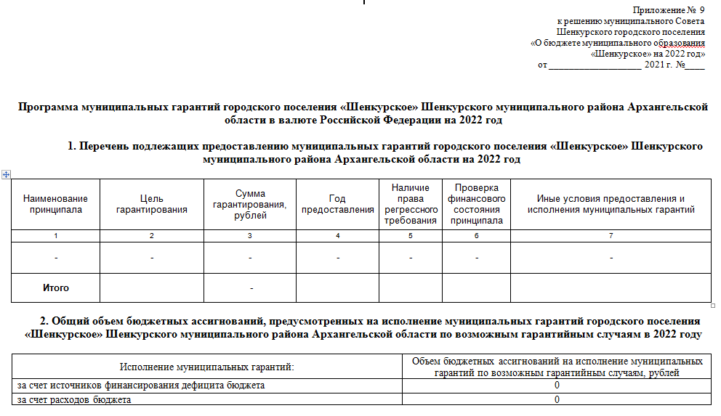

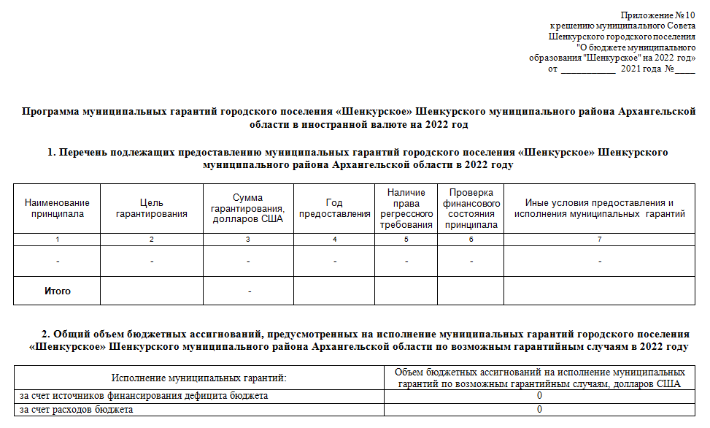

Пресс-релиз
к проекту решения «О бюджете муниципального образования
«Шенкурское» на 2022 год»

Доходы бюджета муниципального образования «Шенкурское»
на 2022 год

Доходная база бюджета муниципального образования «Шенкурское» на 2022 год сформирована в соответствии с положениями Бюджетного кодекса Российской Федерации на основе прогноза социально-экономического развития муниципального образования «Шенкурское» с учетом положений налогового законодательства.
В расчетах доходов бюджета муниципального образования «Шенкурское» по различным источникам учтены как федеральные и областные законы, предусматривающие внесение изменений и дополнений в налоговое законодательство и в распределение доходов по уровням бюджетной системы, начиная с 2022 года, так и решения муниципального образования «Шенкурский муниципальный район» и муниципального образования «Шенкурское».

Налоговое и бюджетное законодательство, учтенное в расчетах доходов бюджетной системы муниципального образования «Шенкурское»

В условиях внесения изменений в действующее налоговое и бюджетное законодательство в расчетах доходов бюджета учтено следующее:
1. Изменения в налогообложении и распределении акцизов.
Федеральным законом от 2 июля 2021 года № 305-ФЗ "О внесении изменений в части первую и вторую Налогового кодекса Российской Федерации и отдельные законодательные акты Российской Федерации" на 2022 - 2024 годы установлены ставки акцизов на нефтепродукты с индексацией к уровню предыдущего года на 4 процента.
Статьей 2 Федерального закона от 1 июля 2021 г. № 247-ФЗ
«О внесении изменений в Федеральный закон «О внесении изменений
в Бюджетный кодекс Российской Федерации и отдельные законодательные акты Российской Федерации и установлении особенностей исполнения бюджетов бюджетной системы Российской Федерации в 2021 году» и отдельные законодательные акты Российской Федерации» были внесены изменения в Федеральный закон от 30 ноября 2016 г. № 409-ФЗ «О внесении изменений в Бюджетный кодекс Российской Федерации и признании утратившим силу отдельных положений законодательных актов Российской Федерации», которыми нормативы распределения акцизов на нефтепродукты между субъектами Российской Федерации и федеральным бюджетом, действовавший в 2021 году (74,9 процента – в бюджеты субъектов Российской Федерации, 25,1 процента – в федеральный бюджет), был распространен на 2022 – 2024 годы. Действовавшая ранее редакция данного закона устанавливала ежегодный рост норматива отчислений в бюджеты субъектов Российской Федерации до уровня 100 процентов с 2024 года.
Отмена ежегодного роста норматива зачисления в бюджеты субъектов Российской Федерации акцизов на нефтепродукты повлияла на снижение прогнозируемых доходов областного бюджета от поступлений по данному источнику, в части доходов в целях реализации национального проекта «Безопасные и качественные дороги». Прогнозируемый объем доходов от акцизов на нефтепродукты снизился в сравнении с запланированными объемами доходов, которые определены законом Архангельской области от 21 декабря 2020 г. № 363-22-ОЗ «Об областном бюджете на 2021 год и плановый период 2022 и 2023 годов» в 2022 году на 1,3 млрд. рублей, в 2023 году – на 2,9 млрд. рублей.

Формирование доходной базы бюджета муниципального образования «Шенкурское» на 2022 год

Общий объем налоговых и неналоговых доходов бюджета муниципального образования «Шенкурское» в целом на 2022 год прогнозируется в размере 15 554 054,20 рублей, что ниже оценки текущего года на 5,8 процента.
Как и в предшествующие годы, преобладающую долю в доходах бюджета муниципального образования «Шенкурское» в планируемом периоде будут составлять налог на доходы физических лиц, акцизы на нефтепродукты, налоги на имущество и доходы от использования имущества (99,9 процентов к налоговым и неналоговым доходам на 2022 год).

Бюджет муниципального образования «Шенкурское»

 | Фактически  за 2020 год |  | Оценка  2021 года |  | Прогноз  на 2022 год
 | рублей | уд. вес в общих доходах, % | рублей | уд. вес в общих доходах, % | рублей | уд. вес в общих доходах, %
Всего налоговые и неналоговые доходы бюджета муниципального образования «Шенкурское»,  в том числе: | 18 352 621,01 | 100,0 | 16 461 101,94 | 100,0 | 15 554 054,20 | 100,0
налог на доходы физических лиц | 8 624 320,13 | 46,9 | 8 489 525,00 | 51,6 | 9 050 604,83 | 58,2
акцизы на нефтепродукты | 1 289 561,88 | 7,0 | 1 316 469,00 | 8,0 | 1 381 487,37 | 8,9
налоги на имущество | 4 761 207,97 | 25,9 | 1 103 000,00 | 6,7 | 2 407 000,00 | 15,4
доходы от использования имущества | 3 214 531,67 | 17,5 | 2 531 986,24 | 15,4 | 2 704 962,00 | 17,4

Особенности расчетов поступлений платежей в бюджет
по основным доходным источникам

НАЛОГОВЫЕ ДОХОДЫ

Общий объем налоговых платежей, учтенный в доходах бюджета муниципального образования "Шенкурское", в 2022 году прогнозируется в сумме 12 839 092,20 рублей или 82,5 процентов от всех налоговых и неналоговых доходов.
Налоговые доходы в 2022 году будут складываться из следующих основных статей:
Налог на доходы физических лиц
Налог на доходы физических лиц в 2022 году будет основным бюджетообразующим источником бюджета муниципального образования «Шенкурское». Его поступления составят 58,2 процентов всех налоговых и неналоговых доходов бюджета.
Доходный потенциал по налогу на доходы физических лиц на 2022 год спрогнозирован по единой методике на основе укрупненных показателей – исходя из запланированных в прогнозе социально – экономического развития района на 2022 – 2024 годы объема фонда заработной платы труда в 2022 году (всего по городскому поселению – 602 179,20 рублей) и средневзвешенных показателей удельного веса налога в фонде заработной платы за 2019 – 2020 годы по муниципальному образованию (расчетная ставка налога).

Показатели
Прогноз объема фонда заработной платы труда на 2022 год в составе показателей социально-экономического развития, тыс.рублей | 602 179,2
Средний удельный вес налога на доходы физических лиц в фонде оплаты труда за 2019– 2020 годы, % | 15,0298
Расчетный прогноз платежей налога на доходы физических лиц в бюджетную систему в 2022 году в контингенте, тыс. рублей | 90 506,3
Норматив отчислений в бюджет муниципального образования «Шенкурское», % | 10,0
Отчисления в бюджет муниципального образования «Шенкурское», рублей | 9 050 604,83

Из общего объема планируемого на 2022 год налога на доходы физических лиц в соответствии с Бюджетным кодексом Российской Федерации и областным законом от 22 октября 2009 года № 78-6-ОЗ «О реализации полномочий Архангельской области в сфере регулирования межбюджетных отношений» (в редакции областного закона от 30 сентября 2019 года № 141-10-ОЗ «О внесении изменений в отдельные областные законы в связи с принятием федерального закона «О внесении изменений в Бюджетный кодекс Российской Федерации в целях совершенствования межбюджетных отношений») в бюджет городского поселения будет зачисляться 10 процентов налога, уплаченного на территории городского поселения или 9 050 604,83 рубля.

Акцизы по подакцизным товарам

Акцизы в бюджете муниципального образования «Шенкурское» в 2022 году будут представлены акцизами на нефтепродукты (дизельное топливо, моторные масла, автомобильный и прямогонный бензин).
Прогноз поступлений акцизов на 2022 год основан на оценочных показателях производства, реализации и розничной продажи подакцизных товаров и установленных налоговым законодательством ставок акцизов с учетом нормативов распределения доходов между бюджетами.
Доходы от уплаты акцизов на нефтепродукты
Расчет прогнозируемых объемов акцизов на нефтепродукты на 2022 год выполнен в соответствии с прогнозом поступлений акцизов в целом по Российской Федерации и установленными нормативами распределения в бюджеты субъектов Российской Федерации и Архангельской области.
С учетом ставок и нормативов распределения акцизов доходы консолидированного бюджета Архангельской области по доходам от уплаты акцизов на нефтепродукты в 2022 году планируются в общем объеме
4 310 413,0 рублей (расчет Министерства финансов Архангельской области).

Показатель
Общий прогноз доходов от уплаты акцизов на нефтепродукты на 2022 год в консолидированный бюджет Архангельской области, тыс.рублей | 4 310 413,0
Дифференцированный норматив отчислений доходов от уплаты акцизов на нефтепродукты в бюджет городского поселения, проценты | 0,03205
Отчисления в бюджет городского поселения, рублей | 1 381 487,37

Доходы от уплаты акцизов на дизельное топливо, моторные масла, автомобильный и прямогонный бензин будут отчисляться в бюджет муниципального образования «Шенкурское» по дифференцированным нормативам в зависимости от протяженности автодорог общего пользования, находящихся в собственности муниципальных образований, для целей строительства, ремонта и содержания дорог местного значения и составят в общей сумме 1 381 487,37 рублей.

Налоги на имущество

Налог на имущество физических лиц

В соответствии с установленным налоговым законодательством сроком уплаты налога на имущество физических лиц в 2022 году в бюджет будет поступать налог, исчисленный по итогам 2021 года.
Налоговый потенциал местного бюджета на 2022 год от поступлений налога на имущество физических лиц спрогнозирован на основе кадастровой оценки налогооблагаемых объектов недвижимости, принадлежащих гражданам на праве собственности по данным отчетности о налоговой базе и структуре начислений по налогу на имущество физических лиц за 2020 год по муниципальному образованию и составляет в общем объеме 1 174 000,00 рублей.

Показатели
Кадастровая стоимость принадлежащего гражданам имущества,  по которому в 2020 году был исчислен налог, тыс. рублей | 824 189,0
Сумма налога, подлежащего уплате в бюджет за 2020 год, рублей | 1 174 000,00
Прогноз платежей по налогу на имущество физических лиц  в 2022 году, рублей | 1 174 000,00

Весь налог на имущество физических лиц будет полностью поступать в доход городского поселения.

Земельный налог

Совокупный доходный потенциал местного бюджета по земельному налогу определен на 2022 год в сумме 1 233 000,00 рублей и рассчитан на основе данных налогового органа о наличии земельных участков, облагаемых земельным налогом и начисленных суммах налога за 2020 год.

Показатели | Значения
Кадастровая стоимость земельных участков, подлежащих налогообложению, в 2020 году, рублей | 306 711,0
Сумма налога, начисленная к уплате в бюджет за 2020 год, рублей | 1 233 000,00
Всего потенциал доходов бюджета городского поселения по земельному налогу на 2022 год, рублей | 1 233 000,00

Весь земельный налог будет полностью поступать в доход городского поселения.

НЕНАЛОГОВЫЕ ДОХОДЫ

Общий объем неналоговых платежей, учтенный в доходах бюджета городского поселения, в 2022 году прогнозируется в сумме
2 714 962,00 рубля, или 17,5 процентов от всех налоговых и неналоговых доходов.
Неналоговые платежи в 2022 году будут складываться из следующих основных статей:
Арендная плата за земельные участки.
Прогноз доходов от аренды земельных участков составлен на основе данных Комитета по управлению муниципальным имуществом администрации муниципального образования "Шенкурский муниципальный район" о кадастровой стоимости земельных участков, сдаваемых в аренду, о количестве заключенных договоров на аренду земельных участков, и действующего положения о порядке определения размеров арендной платы.
В соответствии с Бюджетным кодексом Российской Федерации в бюджет городского поселения в 2022 году будут зачисляться 50 процентов платежей от сдачи в аренду земельных участков, государственная собственность на которые не разграничена, расположенных в границах этого поселения или 921 254,00 рубля.
Получение доходов в виде арендной платы за земли после разграничения собственности на землю не запланировано.
Платежи за аренду муниципального имущества.
Исходя из перечня действующих договоров аренды объектов муниципальной собственности, находящихся в муниципальной казне, доходы бюджета муниципального образования «Шенкурское» от аренды муниципального имущества составят в 2022 году 191 708,00 рублей (аренда нежилых помещений - ООО «Феникс», ИП Федотова Н.В.).
Доходы от перечисления части прибыли государственных и муниципальных унитарных предприятий, остающейся после уплаты налогов и обязательных платежей.
На основании ожидаемых оценок Комитета по управлению муниципальным имуществом администрации муниципального образования "Шенкурский муниципальный район" о финансовых результатах деятельности муниципальных унитарных предприятий (МУП «Чистая вода») и действующих нормативов изъятия в бюджет свободной прибыли предприятий за пользование муниципальным имуществом в бюджет поселения планируется получить в 2022 году 256 250,00 рублей.
Отчисления от прибыли муниципального унитарного предприятия в доходах поселения составят 16 процентов и прогнозируются в сумме 41 000,00 рублей.
Прочие доходы от использования государственного и муниципального имущества (плата за пользование жилыми помещениями муниципального жилищного фонда).
В соответствии с областным законом от 02.07.2013 г. № 701-41-ОЗ «Об организации проведения капитального ремонта общего имущества в многоквартирных домах, расположенных на территории Архангельской области» и постановлением главы органа местного самоуправления, утвержден порядок поступления в бюджет платы за пользование жилыми помещениями муниципального жилищного фонда (платы за социальный наем). Прогноз на 2022 год рассчитан в сумме 1 551 000,00 рублей, исходя из ставки платы за пользование жилыми помещениями по договорам соцнайма и площади неприватизированных жилых помещений муниципального жилого фонда поселения.
Доходы от продажи материальных и нематериальных активов.
На основе данных Комитета по управлению муниципальным имуществом администрации муниципального образования "Шенкурский муниципальный район" в бюджете поселения запланированы поступления от продажи земельных участков, государственная собственность на которые не разграничена и которые расположены в границах городского поселения в сумме 10 000,00 рублей.
В соответствии с Бюджетным кодексом Российской Федерации в бюджет городского поселения в 2022 году будет зачисляться 50 процентов от поступлений от продажи земельных участков, государственная собственность на которые не разграничена и которые расположены в границах городского поселения.
Таким образом, прогноз налоговых и неналоговых доходов бюджета муниципального образования «Шенкурское» в 2022 году в целом составляет 15 554 054,20 рублей и на 99,9 процентов будет сформирован за счет четырех основных источников: налога на доходы физических лиц (58,2 процента), акцизов на нефтепродукты (8,9 процентов), налогов на имущество (15,4 процента) и доходов от использования имущества (17,4 процента).

Безвозмездные поступления

Безвозмездные поступления из бюджетов других уровней в 2022 году определены в размере 17 188 558,91 рублей, в том числе по видам межбюджетных трансфертов:
дотации:
на выравнивание бюджетной обеспеченности – 1 413 273,60 рубля;
субвенции:
на осуществление первичного воинского учета на территориях, где отсутствуют военные комиссариаты – 431 237,84 рублей;
иные межбюджетные трансферты:
на софинансирование вопросов местного значения – 10 520 643,21 рубля;
на софинансирование дорожной деятельности в отношении автомобильных дорог общего пользования местного значения, капитального ремонта и ремонта дворовых территорий многоквартирных домов, проездов к дворовым территориям многоквартирных домов населенных пунктов, осуществляемых за счет бюджетных ассигнований муниципальных дорожных фондов – 3 723 404,26 рубля;
на обустройство объектов размещения твердых коммунальных отходов - 100 000 ,00 рублей;
на мероприятия в области коммунального хозяйства - 1 000 000,00 рублей.

Таким образом, в 2022 году общий объём доходов бюджета муниципального образования «Шенкурское» за счёт всех источников (налоговых и неналоговых доходов и безвозмездных поступлений) спрогнозирован в сумме 32 742 613,11 рублей.

Расходы бюджета муниципального образования «Шенкурское»
на 2022 год

При формировании проекта бюджета муниципального образования «Шенкурское» основной задачей стало обеспечение сбалансированности местного бюджета.
Формирование объема и структуры расходов бюджета на 2022 год осуществлялось с учетом основных направлений бюджетной и налоговой политики муниципального образования «Шенкурское» на 2022 год и на среднесрочную перспективу, утвержденных постановлением администрации МО «Шенкурский муниципальный район» от 06.10.2021 г. № 475-па, сценарных условий на формирование бюджета муниципального образования на 2022 год.
Формирование расходной части бюджета осуществляется исходя из следующих основных подходов:
Объёмы бюджетных ассигнований среднесрочного финансового плана на 2023-2024 годы принимаются на уровне ассигнований 2022 года.
Объем бюджетных ассигнований бюджета на 2022 год рассчитываются с учетом:
а) уточнения потребности средств на оплату труда отдельных категорий работников муниципальных учреждений муниципального образования «Шенкурское», показатели оплаты труда которых установлены согласно указам Президента Российской Федерации от 7 мая 2012 года № 597, исходя из:
обеспечения в 2022 году установленных показателей оплаты труда отдельных категорий работников согласно указам Президента Российской Федерации от 7 мая 2012 года № 597, из расчета среднемесячной начисленной заработной платы в 2022 году в размере 47 010,50 рублей, произвести уточнение ФОТ по культуре с учетом повышения заработной платы работников учреждений с 01 октября 2022 года на 4,0 процента, с 01 октября 2023 года на 4,0 процента и с 01 октября 2024 года на 4,0 процента;
б) уточнения потребности средств на индексацию фонда оплаты труда работников муниципальных учреждений муниципального образования «Шенкурское», не относящихся к категориям работников, показатели оплаты труда которых установлены согласно указам Президента Российской Федерации от 7 мая 2012 года № 597, с учетом индексации фонда оплаты труда с 1 октября 2022 года на 4,0 процента, с 1 октября 2023 года на 4,0 процента и с 1 октября 2024 года на 4,0 процента;
в) уточнения потребности средств на оплату труда муниципальных служащих муниципального образования «Шенкурское», лиц, замещающих должности муниципальной службы муниципального образования «Шенкурское», работников муниципальных органов муниципального образования «Шенкурское», замещающих должности, не являющихся должностями муниципальной службы муниципального образования «Шенкурское», с учетом индексации размеров окладов денежного содержания, денежного вознаграждения и должностных окладов указанных лиц (работников) с учетом индексации размеров окладов денежного содержания, денежного вознаграждения и должностных окладов указанных лиц (работников) с 1 октября 2022 года на 4,0 процента, с 1 октября 2023 года на 4 процента и с 1 октября 2024 года на 4 процента;
г) уточнения потребности средств на оплату труда с учетом повышения минимального размера оплаты труда с 1 января 2022 года до 13 617 рублей в месяц (на 6,4 процента);
д) уточнения потребности средств на оплату коммунальных услуг на основании данных производственного отдела администрации Шенкурского муниципального района;
е) уточнения потребности средств на выплату пенсии за выслугу лет лицам, замещавшим муниципальные должности и должности муниципальной службы в органах местного самоуправления муниципального образования «Шенкурское», с 1 октября 2022 года на 4,0 процента, с 1 октября 2023 года на 4,0 процента и с 1 октября 2024 года на 4 процента;
ж) уточнения объёмов бюджетных ассигнований муниципального дорожного фонда муниципального образования «Шенкурское» на суммы изменений прогнозируемых доходных источников дорожного фонда;
з) уточнения потребности средств на уплату налогов и сборов в соответствии с законодательством Российской Федерации о налогах и сборах;
и) уточнения численности и контингента получателей бюджетных средств;
к) прекращения расходных обязательств ограниченного срока действия;
л) уточнения объемов бюджетных ассигнований на софинансирование мероприятий муниципальных программ с учетом средств вышестоящего бюджета.
Расходы бюджета муниципального образования «Шенкурское» на 2022 год предусмотрены в объеме 32 751 871,85 рублей, по сравнению с утвержденными расходами на 2021 год сокращение расходов составляет 1 52 034,78 рублей, в основном за счет сокращения расходов по жилищно-коммунальному хозяйству.

01 ОБЩЕГОСУДАРСТВЕННЫЕ ВОПРОСЫ

Всего расходов по данному разделу запланировано в сумме 1 539 455,00 рублей, в том числе:
Подраздел 0102 Функционирование высшего должностного субъекта Российской Федерации и муниципального образования
Предусмотрены расходы на оплату труда с начислениями председателя муниципального Совета Шенкурского городского поселения –руководителя Шенкурского городского поселения в сумме 614 470,00 рублей.

Подраздел 0103 Функционирование законодательных (представительных) органов государственной власти и представительных органов муниципальных образований
Предусмотрены расходы на содержание и материальное обеспечение деятельности аппарата муниципального Совета в сумме 685 840, рублей, в том числе расходы на выплату персоналу – 400 200,00 рублей, на иные выплаты - 26 840,00 рублей, на закупку товаров работ и услуг – 137 800,00 рублей. В соответствии со сценарными условиями для расчетов расходов бюджета на 2022 год расходы по аппарату по фонду оплаты труда сотрудников остаются на уровне 2021 года (с учетом повышения с 01.10.2021 г. на 4,0 %). (Один муниципальный служащий - ведущий специалист, один технический работник – 0,35 ставки специалист - бухгалтер).

Подраздел 0106 Обеспечение деятельности финансовых, налоговых и
таможенных органов и органов финансового (финансово-бюджетного) надзора
По данному подразделу предусмотрено предоставление межбюджетных трансфертов из городского бюджета бюджету муниципального района на осуществление переданных полномочий по внешнему муниципальному финансовому контролю в сумме 216 645,00 рублей в соответствии с соглашением № 9 от 08.11.2021 г. Уровень расходов по сравнению с 2020 годом увеличился на 30 645,00 рублей.
Методика расчета и порядок предоставления иных межбюджетных трансфертов на осуществление данных полномочий приведены в приложении № 6 к проекту настоящего решения.

Подраздел 0113 Другие общегосударственные вопросы
По данному подразделу предусмотрены ассигнования на инвентаризацию и оценку муниципального имущества (на подготовку отчетов оценщиков по определению рыночной стоимости начального размера арендной платы объектов, находящихся в собственности муниципального образования "Шенкурское") в сумме 22 500,00 рублей.

Раздел 02 НАЦИОНАЛЬНАЯ ОБОРОНА
В подразделе 0203 «Мобилизационная и вневойсковая подготовка» предусмотрены ассигнования на осуществление первичного воинского учета на территориях, где отсутствуют военные комиссариаты, за счет субвенции из федерального бюджета в сумме 431 237,84 рублей. В сравнении с 2021 годом расходы возросли на 2 729,84 рублей.

Раздел 03 НАЦИОНАЛЬНАЯ БЕЗОПАСНОСТЬ И ПРАВООХРАНИТЕЛЬНАЯ ДЕЯТЕЛЬНОСТЬ

Расходы по разделу на 2022 год определены в сумме 961 382,00 рублей, в том числе по подразделу 0310 "Защита населения и территории от чрезвычайных ситуаций природного и техногенного характера, пожарная безопасность" в сумме 961 382,00 рублей.
По данному подразделу предусмотрены расходы в рамках муниципальной программы МО «Шенкурское» «Защита населения от чрезвычайных ситуаций природного и техногенного характера, обеспечение пожарной безопасности и безопасности людей на водных объектах, противодействие терроризму и экстремизму на территории муниципального образования «Шенкурское», по подпрограмме «Обеспечение пожарной безопасности», в том числе на мероприятия по исполнению решений Виноградовского районного суда АО от 24 октября 2014 г. № 2-579/2014 и от 20 июля 2020 г. по делу № 2а-233/2020:
устройство и ремонт источников противопожарного водоснабжения в сумме 808 382,00 рублей;
оборудование источников наружного противопожарного водоснабжения в сумме 150 000,00 рублей;
приобретение и установка автономных дымовых пожарных извещателей в сумме 3 000,00 рублей.

Раздел 04 НАЦИОНАЛЬНАЯ ЭКОНОМИКА

Расходы по разделу на 2022 год определены в объеме 6 199 458,16 рублей.
Подраздел 0409 Дорожное хозяйство (дорожные фонды)
Дорожный фонд муниципального образования «Шенкурское» определён с объёмом финансирования 6 100 458,16 рублей, из них 2 377 053,90 рублей – средства местного бюджета, 3 500 000,00 рублей - средства областного бюджета, 223 404,26 рублей - средства районного бюджета на софинансирование дорожной деятельности в отношении объектов местного значения. Сумма уменьшения дорожного фонда в сравнении с 2021 годом ( по данным на 01 января 2021 г.) составляет 146 514,85 рублей.
При формировании дорожного фонда на 2022 год источниками фонда явились акцизы на нефтепродукты 1 381 487,37 рублей и дополнительный норматив в размере 11 % налога на доходы физических лиц, в соответствии с решением муниципального Совета муниципального образования «Шенкурское» от 19.09.2013 г. № 45 «О создании муниципального дорожного фонда муниципального образования «Шенкурское» с последующими изменениями, что составляет 995 566,53 рублей.
Исполнение расходов дорожного фонда запланировано в рамках муниципальной программы МО «Шенкурское» «Улучшение эксплуатационного состояния автомобильных дорог улично-дорожной сети и повышение уровня безопасности дорожного движения на территории муниципального образования «Шенкурское».
Средства дорожного фонда в 2022 году планируется направить на содержание и ремонт действующей сети автомобильных дорог общего пользования местного значения в границах поселения и инженерных сооружений на них.
В 2022 году запланировано поступление в дорожный фонд иного межбюджетного трансферта из выше стоящего бюджета в сумме 3 723 404,26 рублей, за счет которого планируется выполнение работ по укладке (восстановлению) асфальтобетонного покрытия УДС районного центра г. Шенкурск. Восстановление, исправление, выравнивание профиля гравийного основания дорожного полотна улично-дорожной сети г. Шенкурска с добавлением нового материала.
Подраздел 0412 Другие вопросы в области национальной экономики
По данному подразделу предусмотрены расходы для осуществления мероприятий по землеустройству и землепользованию в сумме 99 000,00 рублей, в том числе на проведение кадастровых работ по формированию земельных участков с изготовлением технических планов линейных сооружений.

05 ЖИЛИЩНО-КОММУНАЛЬНОЕ ХОЗЯЙСТВО

Расходы на финансирование жилищно-коммунального хозяйства в 2022 году запланированы в сумме 7 119 508,85 рублей, что ниже уровня 2021 года на 3 673 091,15 рублей.
Объём расходов по подразделу 0501 Жилищное хозяйство определён в сумме 1 785 492,00 рублей, уменьшение расходов по сравнению с 2021 годом на 80 408,00 рублей.
В соответствии с Законом Архангельской области от 02.07.2013г. № 701-41-ОЗ «Об организации проведения капитального ремонта общего имущества в многоквартирных домах расположенных на территории Архангельской области» в рамках реализации муниципальной программы МО «Шенкурское» «Развитие жилищной, коммунальной и инженерной инфраструктуры и повышение экологической безопасности МО «Шенкурское», предусмотрены расходы на уплату взноса региональному оператору на обеспечение мероприятий по капитальному ремонту общего имущества в многоквартирных домах соразмерно доле МО «Шенкурское» в праве общей собственности на общее имущество, а также жилых помещений, находящихся в муниципальной собственности, в сумме 1 677 330,00 рублей, уменьшение по сравнению с 2021 годом составило 53 570,00 рублей.
Сумма расходов на уплату взноса на капитальный ремонт рассчитана исходя из установленного ежемесячного взноса, утвержденного постановлением Правительства Архангельской области от 24.10.2019 г. № 590-пп, на 2022 год в размере 9,96 рублей за 1 кв.м. Общая площадь муниципального жилищного фонда составляет 14033,94 кв.м.
На оплату услуг сторонней организации за сбор платежей по социальному найму жилых помещений запланировано 100 000,00 рублей (уровень расходов 2021 года), в 2022 году будет продолжена практика передачи права сбора платежей на аукционе.
На оплату электроэнергии за общедомовые нужды запланировано 8 162,00 рублей.
Подраздел 0502 Коммунальное хозяйство
В данном подразделе планируются расходы на проведение мероприятий в области коммунального хозяйства в сумме 1 422 222,32 рублей , в том числе за счет средств иных межбюджетных трансфертов из вышестоящего бюджета в сумме 1 000 000,00 рублей. Расходы запланированы в рамках муниципальной программы МО «Шенкурское» «Развитие жилищной, коммунальной и инженерной инфраструктуры и повышение экологической безопасности МО «Шенкурское» в том числе:
на разработку проектно-сметной документации по объекту: «Реконструкция системы водоснабжения г. Шенкурск в сумме 1 249 222,32 рублей;
на разработку пректно-сметной документации на строительство и реконструкцию (модернизацию) объектов водоотведения (канализационных очистных сооружений) в сумме 173 000,00 рублей.
Подраздел 0503 Благоустройство
В данном подразделе планируются расходы на благоустройство города в сумме 3 879 794,53 рублей, по сравнению с уровнем расходов 2021 года сокращение составит 46 905,47 рублей.
По данному подразделу запланированы следующие расходы:
на организацию электроснабжения 1 195 956,00 руб. (уличное освещение 1 069 540,00 рублей, приобретение дополнительных приборов уличного освещения 126 416,00 руб.) по муниципальной программе МО «Шенкурское» «Развитие жилищной, коммунальной и инженерной инфраструктуры и повышение экологической безопасности на территории МО «Шенкурское». Расходы будут направлены на приведение освещения улично-дорожной сети г. Шенкурска в соответствие с ГОСТ и исполнение решения Виноградовского районного суда АО от 25.03.2013 г. по делу № 2-119/2013. В сравнении с 2021 годом произошло сокращение расходов на 108 044,00 рублей;
на мероприятия по ликвидации несанкционированнных свалок на территории муниципального образования "Шенкурское" по муниципальной программе МО «Шенкурское» «Развитие жилищной, коммунальной и инженерной инфраструктуры и повышение экологической безопасности на территории МО «Шенкурское» предусмотрено 81 000,00 рублей;
по муниципальной программе МО «Шенкурское» «Формирование современной городской среды МО «Шенкурское» на 2018-2024 годы" предусмотрено 62 478,53 рублей за счет средств бюджета поселения на условиях софинансирования с областным бюджетом;
на реализацию программы формирование современной городской среды вне рамок соглашения (проверка достоверности определения сметной стоимости) предусмотрено 20 000,00 рублей;
на мероприятия по обеспечению безопасности людей на водных объектах (организация работы муниципального пляжа) предусмотрено в рамках муниципальной программы МО «Шенкурское» «Защита населения от чрезвычайных ситуаций природного и техногенного характера, обеспечение пожарной безопасности и безопасности людей на водных объектах, противодействие терроризму и экстремизму на территории муниципального образования «Шенкурское», подпрограммы «Обеспечение безопасности людей на водных объектах» предусмотрено 63 000,00 рублей;
на организацию и содержание мест захоронения предусмотрено
298 800,00 рублей;
на организацию транспортирования (перевозка) тел умерших в государственное судебно-эксперное учреждение для проведения судебно-медицинской экспертизы запланировано 57 240,00 рублей;
на содержание недвижимого имущества используемого в целях осуществления мероприятий по благоустройству территории для оплаты коммунальных услуг предусмотрено 767 376,00 рублей;
на прочие мероприятия по благоустройству города выделено 1 333 944,00 рублей. Сокращение расходов по сравнению с 2021 годом составило 312 256,00 рублей. Средства планируется направить:
- на оплату труда временных работников привлеченных совместно с центром занятости населения для уборки территории города в весенний период предусмотрено 62 010,00 рублей;
- на закупку товаров, работ и услуг для обеспечения государственных (муниципальных) нужд предусмотрено 1 237 374,00 рублей;
- на иные бюджетные ассигнования предусмотрено 34 560,00 рублей (уплата налогов).

06 ОХРАНА ОКРУЖАЮЩЕЙ СРЕДЫ

По подразделу 0605 Другие вопросы в области охраны окружающей среды предусмотрены расходы в сумме 100 000,00 рублей за счет средств бюджета района в рамках муниципальной программы МО «Шенкурское» «Формирование современной городской среды МО «Шенкурское» на 2018-2024 годы" в том числе:
на обустройство объектов размещения твердых коммунальных отходов в сумме
100 000,00 рублей.

08 КУЛЬТУРА, КИНЕМАТОГРАФИЯ

Расходы по подразделу 0801 Культура на 2022 год определены в сумме 16 383 330,00 рублей увеличение по сравнению с 2021 годом составило 1 204 630,00 рублей.
В рамках муниципальной программы МО «Шенкурское» «Развитие «Дворца культуры и спорта» предусмотрены бюджетные ассигнования на обеспечение деятельности МБУК «Дворец культуры и спорта» - 16 383 330,00 рублей.

10 СОЦИАЛЬНАЯ ПОЛИТИКА

Подраздел 1001 Пенсионное обеспечение
Предусмотрены расходы в сумме 17 500,00 рублей на выплату ежемесячных доплат к государственной пенсии муниципальным служащим согласно Положению, утвержденному решением сессии муниципального Совета муниципального образования «Шенкурское» от 12 октября 2011 года № 143, что ниже расходов 2021 года на 15 700,00 рублей в связи с индексацией трудовых пенсий.

Дефицит бюджета
Дефицит бюджета в 2022 году спрогнозирован в размере 9 258,74 рублей. Источником покрытия дефицита послужит снижение остатка средств на счете местного бюджета.

Бюджетные кредиты из муниципального бюджета
В 2022 году предоставление бюджетных кредитов не планируется.
К возврату и взысканию ранее предоставленных местным бюджетом заемных средств (бюджетных ссуд и кредитов) в 2022 году нет.

Муниципальный долг
В 2022 году привлечение и погашение кредитов не предусматриваются, верхний предел муниципального долга на 1 января 2023 года не превысит величину 0,00 рублей.
В 2022 году муниципальные гарантии предоставлять не планируется.

Архангельская область
Шенкурский муниципальный район
Собрание депутатов шестого созыва

Сорок пятая сессия

Решение

от «19» ноября 2021 года № 284

г. Шенкурск

О внесении изменения в решение Собрания депутатов муниципального образования «Шенкурский муниципальный район» от 26.05.2010 г. № 71 «Об арендной плате за использование земельных участков, государственная собственность на которые не разграничена, и земельных участков, находящихся в собственности муниципальных образований на территории Шенкурского муниципального района Архангельской области»

Руководствуясь статьей 65 Земельного кодекса Российской Федерации, пунктом 4 Положения об арендной плате за использование земельных участков, государственная собственность на которые не разграничена, и земельных участков, находящихся в собственности Архангельской области, утвержденным постановлением Правительства Архангельской области от 15 декабря 2009 года № 190-пп, в целях упорядочения размеров арендной платы за земельные участки, государственная собственность на которые не разграничена, и земельных участков, находящихся в собственности муниципальных образований на территории Шенкурского муниципального района Архангельской области Собрание депутатов р е ш и л о:
1. Внести в приложение к решению Собрания депутатов муниципального образования «Шенкурский муниципальный район» от 26.05.2010 г. № 71 «Об арендной плате за использование земельных участков, государственная собственность на которые не разграничена, и земельных участков, находящихся в собственности муниципальных образований на территории Шенкурского муниципального района Архангельской области» следующие изменения:
- в п. 9 цифры «1,5» заменить цифрами «5,0»;

Председатель Собрания депутатов
Шенкурского муниципального района А.С. Заседателева

Временно исполняющий полномочия
главы Шенкурского муниципального района С.Н. Тепляков

Архангельская область
Шенкурский муниципальный район
Собрание депутатов шестого созыва

Сорок пятая сессия

Решение

от «19» ноября 2021 года № 285

г. Шенкурск

О согласовании перечня имущества, предлагаемого к передаче из собственности муниципального образования «Усть – Паденьгское» в собственность Шенкурского муниципального района Архангельской области

В соответствии с Гражданским кодексом Российской Федерации, Федеральным законом от 06 октября 2003 года № 131-ФЗ «Об общих принципах организации местного самоуправления в Российской Федерации», руководствуясь Уставом Шенкурского муниципального района Архангельской области, Положением «О порядке управления и распоряжения имуществом, находящимся в муниципальной собственности МО «Шенкурский муниципальный район», утвержденным решением Собрания депутатов МО «Шенкурский муниципальный район» от 30 августа 2019 года № 138, Собрание депутатов р е ш и л о:

- Согласовать перечень объектов муниципальной собственности муниципального образования «Усть – Паденьгское», передаваемых в собственность Шенкурского муниципального района Архангельской области для обеспечения деятельности органов местного самоуправления, согласно приложений № 1 и № 2 к настоящему решению.
- Настоящее решение вступает в силу со дня его официального опубликования.

Председатель Собрания депутатов
Шенкурского муниципального района А.С. Заседателева

Временно исполняющий полномочия
главы Шенкурского муниципального района С.Н. Тепляков

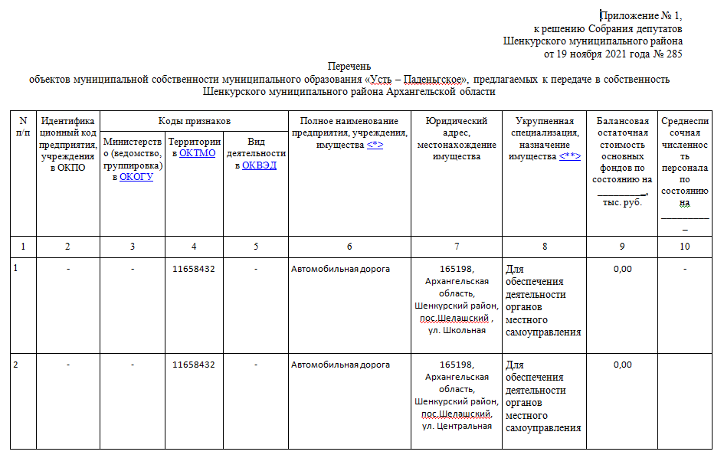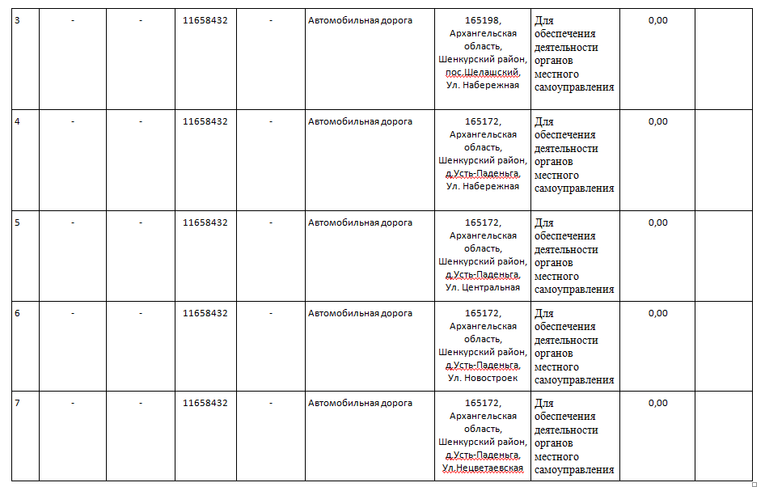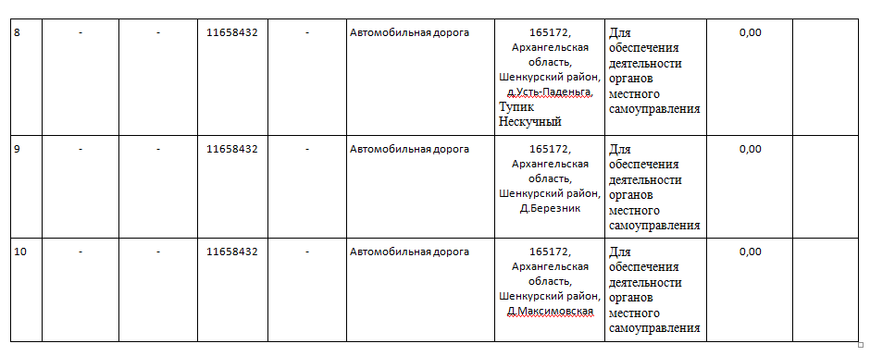

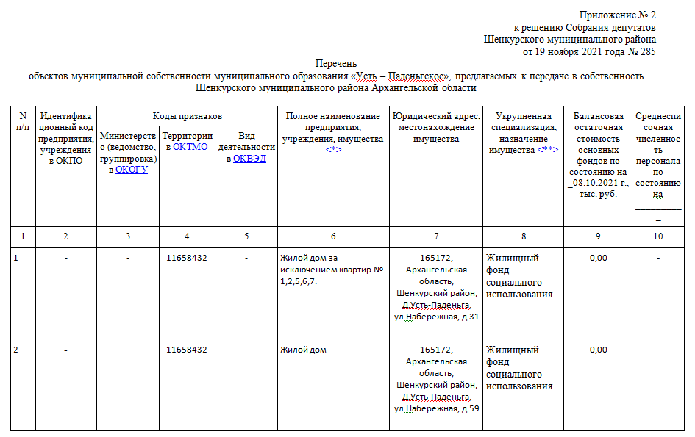
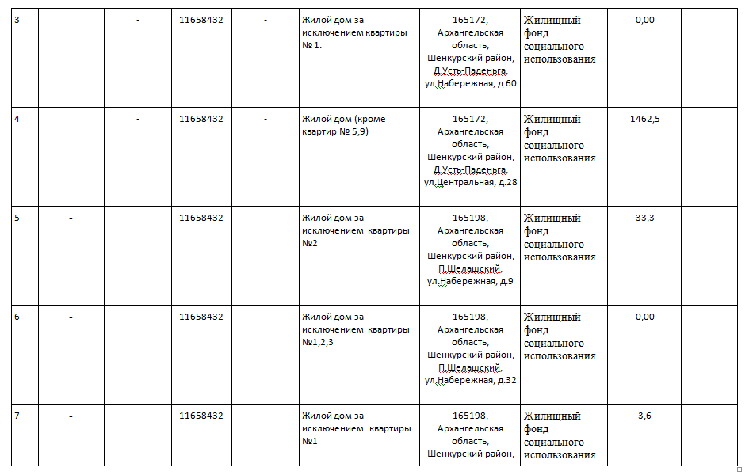
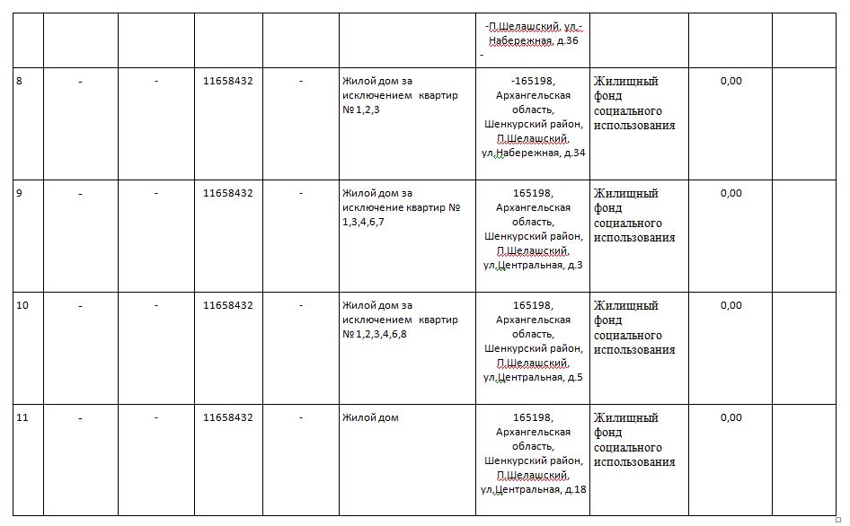

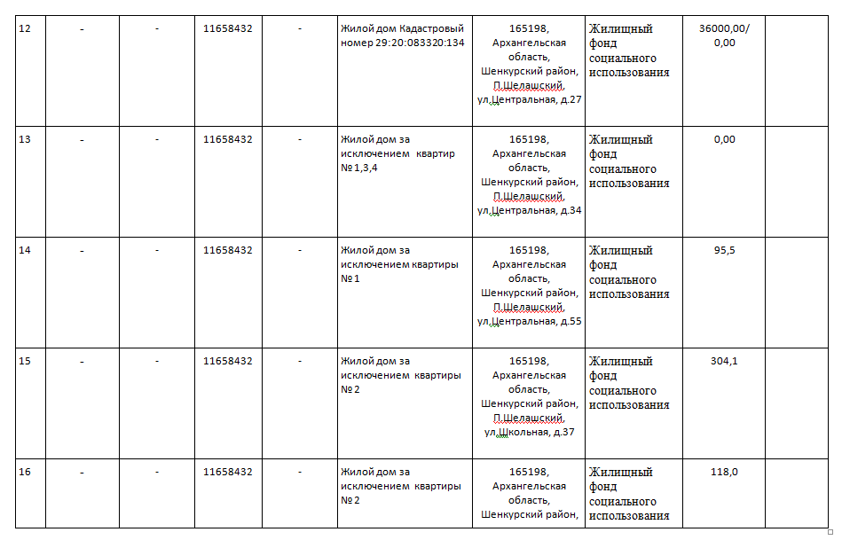
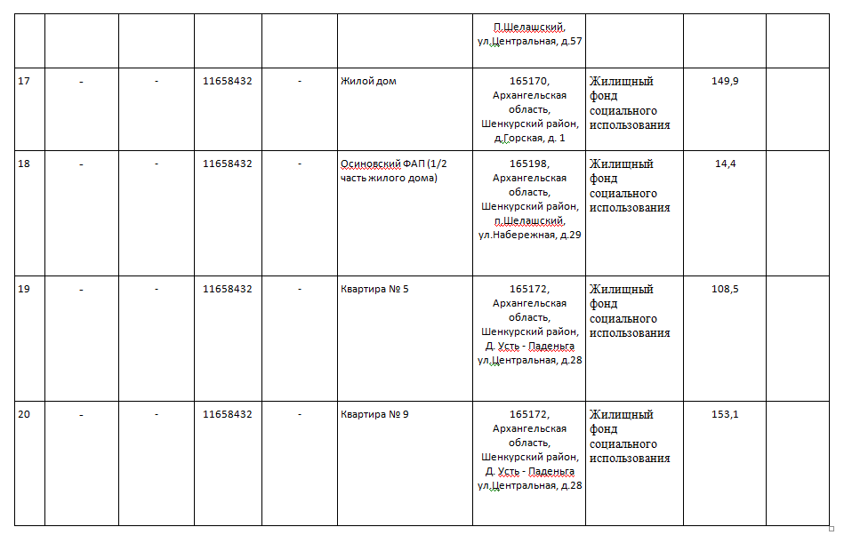

Архангельская область
Шенкурский муниципальный район
Собрание депутатов шестого созыва

Сорок пятая сессия

Решение

от «19» ноября 2021 года № 286

г. Шенкурск
О согласовании перечня имущества, предлагаемого к передаче из собственности муниципального образования «Усть – Паденьгское» в собственность Шенкурского муниципального района Архангельской области

В соответствии с Гражданским кодексом Российской Федерации, Федеральным законом от 06 октября 2003 года № 131-ФЗ «Об общих принципах организации местного самоуправления в Российской Федерации», руководствуясь Уставом Шенкурского муниципального района Архангельской области, Положением «О порядке управления и распоряжения имуществом, находящимся в муниципальной собственности МО «Шенкурский муниципальный район», утвержденным решением Собрания депутатов МО «Шенкурский муниципальный район» от 30 августа 2019 года № 138, Собрание депутатов р е ш и л о:

- Согласовать перечень объектов муниципальной собственности муниципального образования «Усть – Паденьгское», передаваемых в собственность Шенкурского муниципального района Архангельской области для обеспечения деятельности органов местного самоуправления, согласно приложений № 1, № 2, № 3 к настоящему решению.
- Настоящее решение вступает в силу со дня его официального опубликования.

Председатель Собрания депутатов
Шенкурского муниципального района А.С. Заседателева

Временно исполняющий полномочия
главы Шенкурского муниципального района С.Н. Тепляков

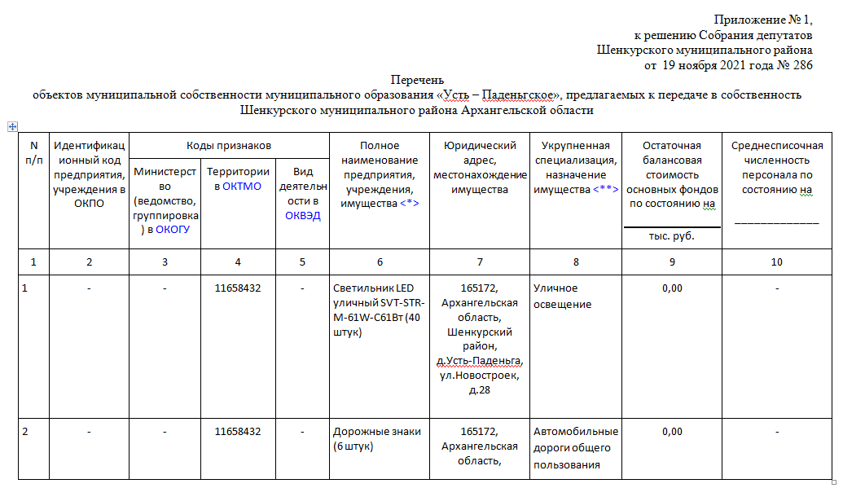


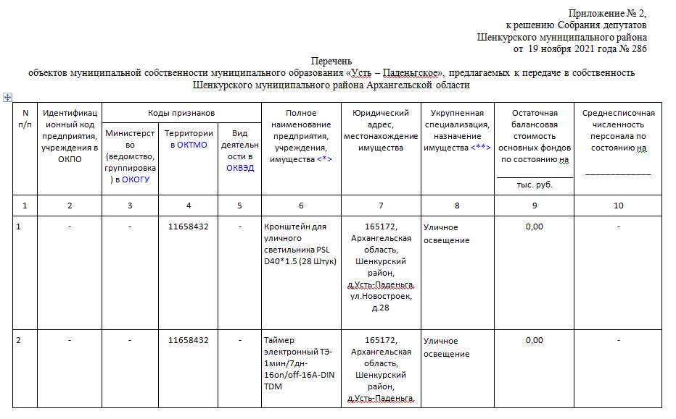
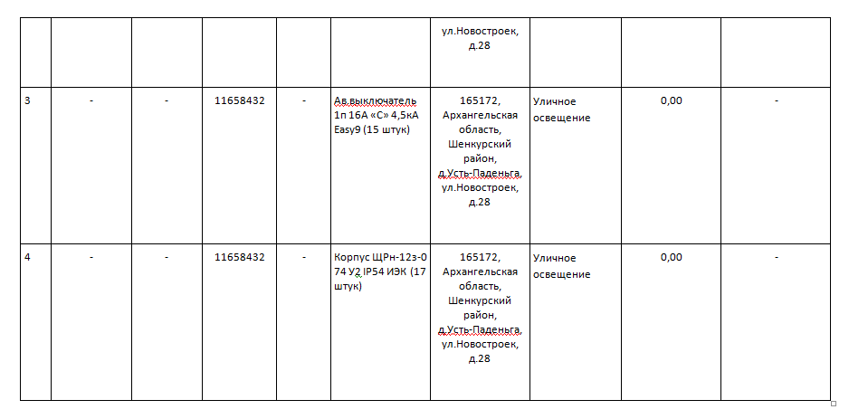

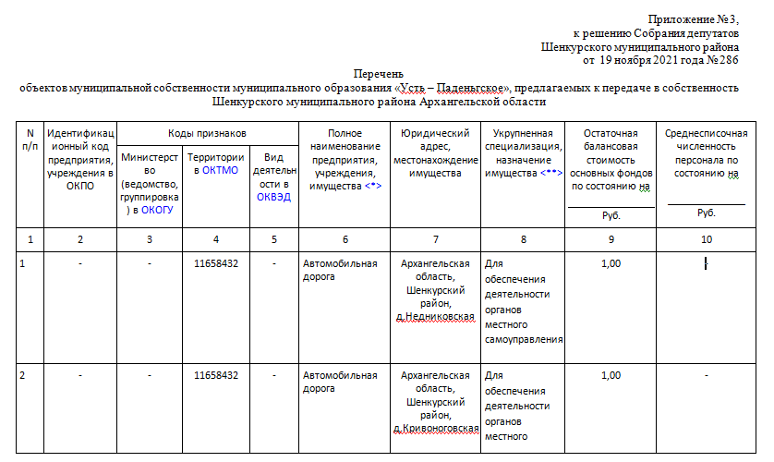
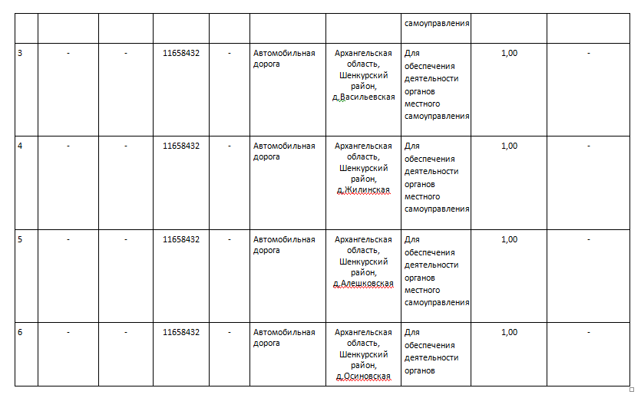
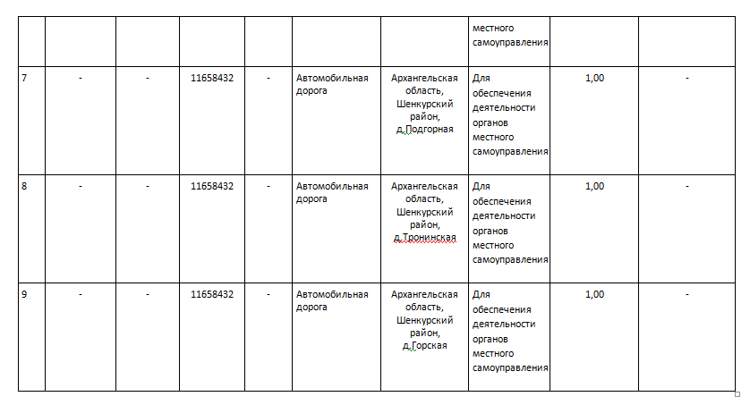

Администрация
Шенкурского муниципального района
Архангельской области

П О С Т А Н О В Л Е Н И Е

от «22» ноября 2021 г. № 570- па

г. Шенкурск

О внесении изменений в муниципальную программу
муниципального образования «Шенкурское» «Развитие «Дворца культуры и спорта»

В соответствии с Порядком разработки и реализации муниципальных программ муниципального образования «Шенкурский муниципальный район» и муниципального образования «Шенкурское», утвержденным постановлением администрации МО «Шенкурский муниципальный район» от 29 декабря 2016 года № 1185-па администрация Шенкурского муниципального района Архангельской области п о с т а н о в л я е т:
- Внести в муниципальную программу муниципального образования «Шенкурское» «Развитие «Дворца культуры и спорта», утвержденную постановлением администрации муниципального образования «Шенкурский муниципальный район» от 10.11.2020 года № 503 – па следующие изменения:
1.1. В паспорте муниципальной программы позицию «Объемы и источники финансирования муниципальной программы» изложить в следующей редакции:

«Объемы и источники финансирования муниципальной программы | общий объём финансирования муниципальной программы составляет 82660,11622 тыс. рублей, в том числе за счет средств:  бюджета муниципального образования поселения – 81602,30163 рублей;  муниципального бюджета района – 251,662 тыс. рублей  областной бюджет - 806,15259 тыс. рублей

  - Приложение № 2 к муниципальной программе изложить в редакции согласно приложению к настоящему постановлению.
- Настоящее постановление вступает в силу со дня его официального опубликования.

Временно исполняющий полномочия
главы Шенкурского муниципального района С.Н. Тепляков
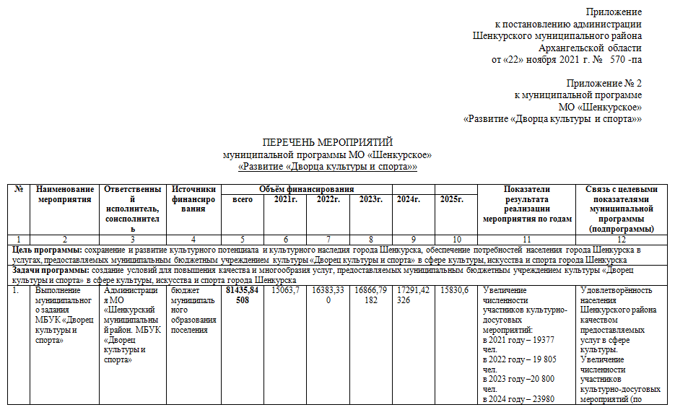
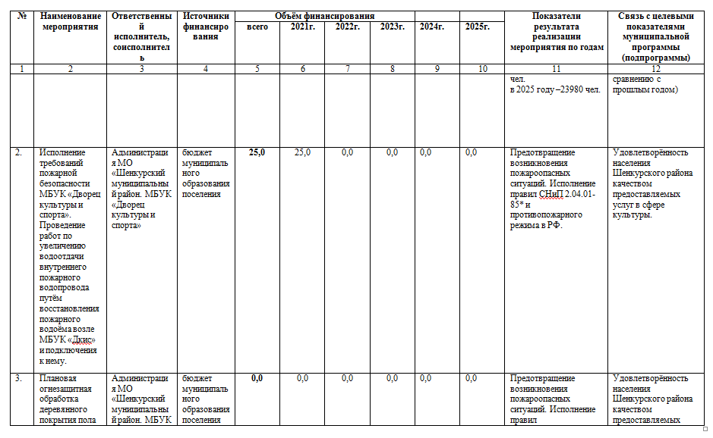
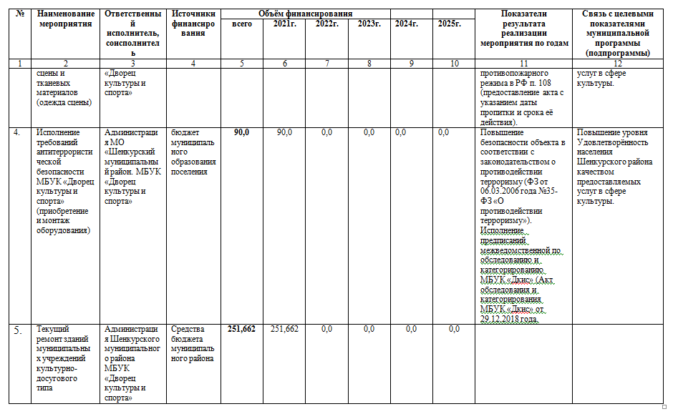
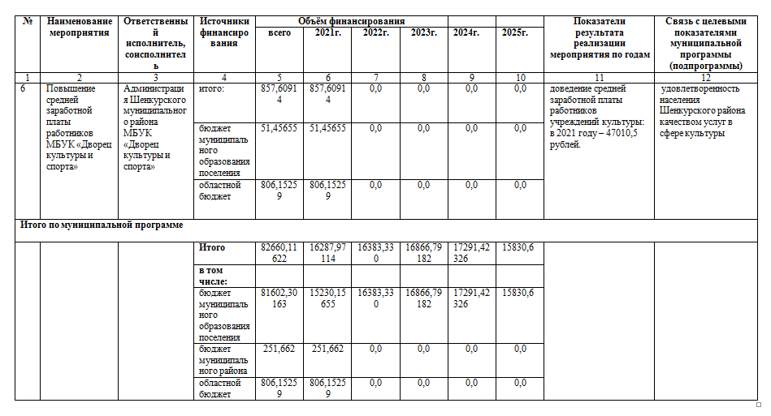

Администрация
Шенкурского муниципального района
Архангельской области

П О С Т А Н О В Л Е Н И Е

от «22» ноября 2021 г. № 571- па

г. Шенкурск

О внесении изменений в муниципальную программу
МО «Шенкурский муниципальный район»
«Развитие культуры и туризма Шенкурского района»

В соответствии с Порядком разработки и реализации муниципальных программ муниципального образования «Шенкурский муниципальный район» и муниципального образования «Шенкурское», утвержденным постановлением администрации МО «Шенкурский муниципальный район» от 29 декабря 2016 года № 1185-па администрация Шенкурского муниципального района Архангельской области п о с т а н о в л я е т:
1. Внести в муниципальную программу муниципального образования «Шенкурский муниципальный район» «Развитие культуры и туризма Шенкурского района», утвержденную постановлением администрации муниципального образования «Шенкурский муниципальный район» от 22 октября 2020 года № 460-па, следующие изменения:
1.1. В паспорте муниципальной программы позицию «Объемы и источники финансирования муниципальной программы» изложить в следующей редакции:
Объемы и источники финансирования муниципальной программы | общий объем финансирования муниципальной программы составляет 305983,48925 тыс. рублей, в том числе:  средства муниципального бюджета – 296616,22387 тыс. рублей;  средства областного и федерального бюджета – 9367,26538 тыс. рублей;  средства федерального бюджета – 212,7015 тыс. рублей;  средства областного бюджета – 3564,38388 тыс. рублей

1.2. В паспорте подпрограммы №1 муниципальной программы позицию «Объемы и источники финансирования муниципальной подпрограммы» изложить в следующей редакции:
Объемы и источники финансирования муниципальной подпрограммы | общий объем финансирования муниципальной подпрограммы составляет 305619,42925 тыс. рублей, в том числе:  средства муниципального бюджета – 296252,16387 тыс. рублей:  средства областного и федерального бюджета – 9367,26538 тыс. рублей;  средства федерального бюджета – 212,7015 тыс. рублей;  средства областного бюджета – 3564,38388 тыс. рублей

1.3. Приложение № 2 к муниципальной программе изложить в редакции согласно приложению к настоящему постановлению.
2. Настоящее постановление вступает в силу со дня его официального опубликования.

Временно исполняющий полномочия
главы Шенкурского муниципального района С.Н. Тепляков

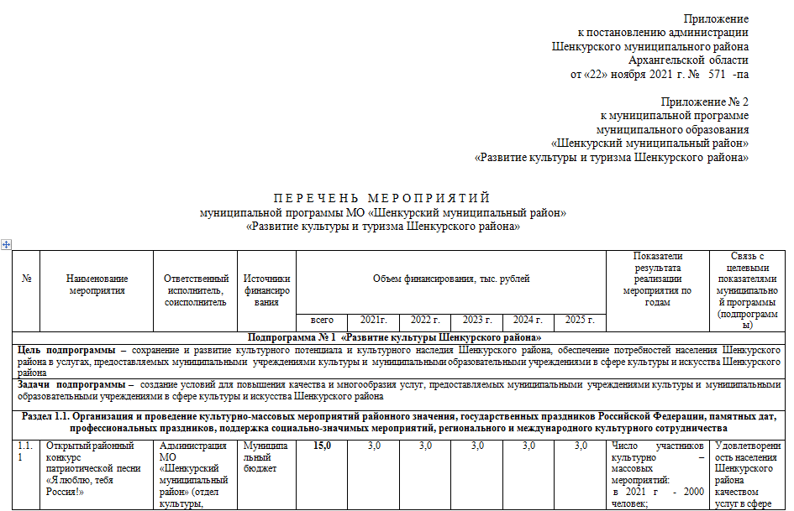
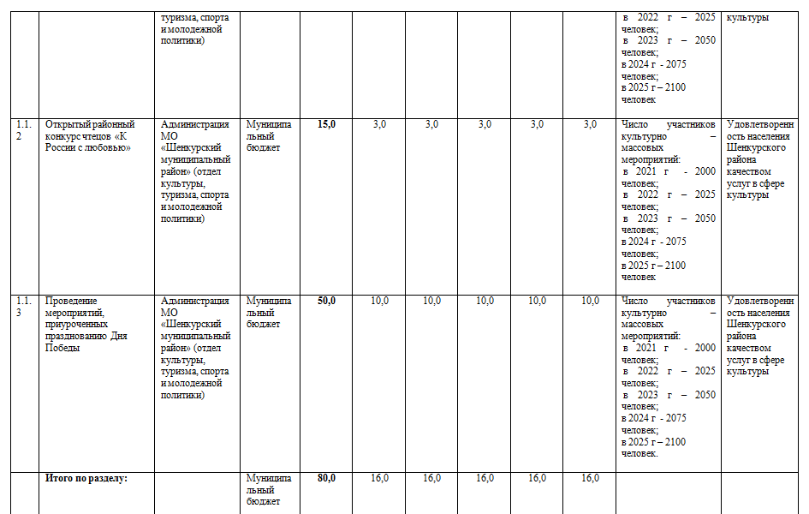

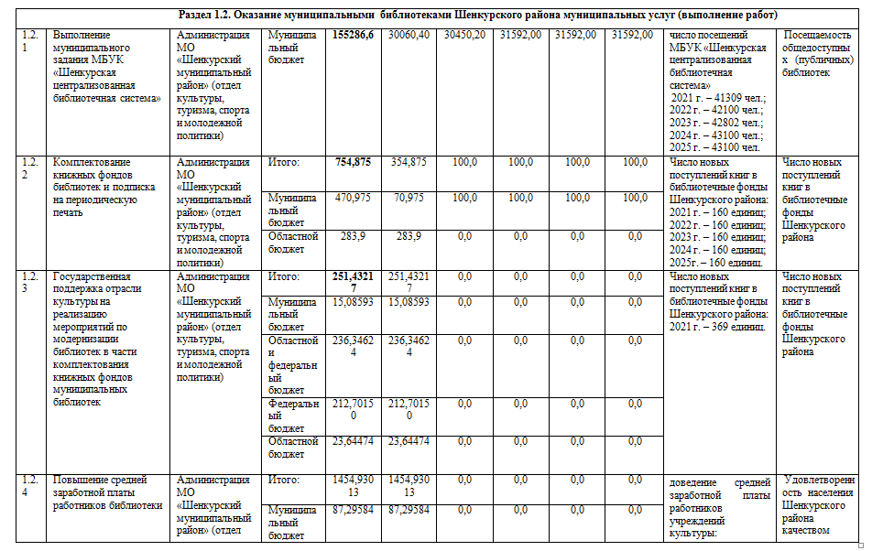
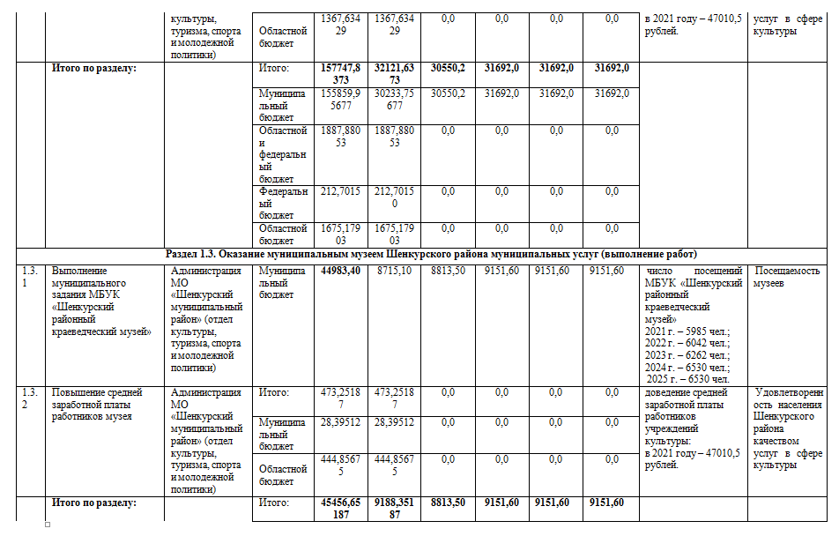

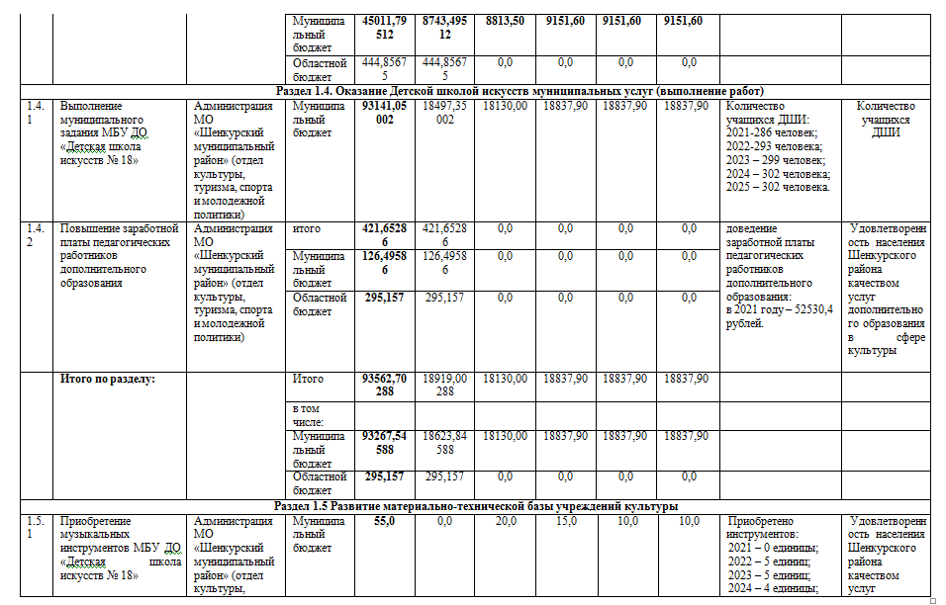

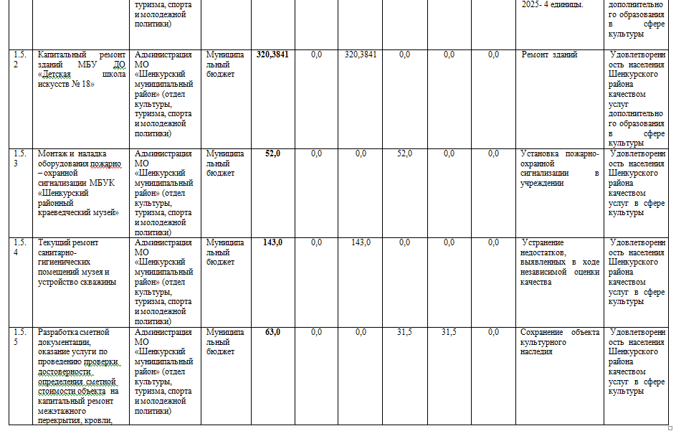
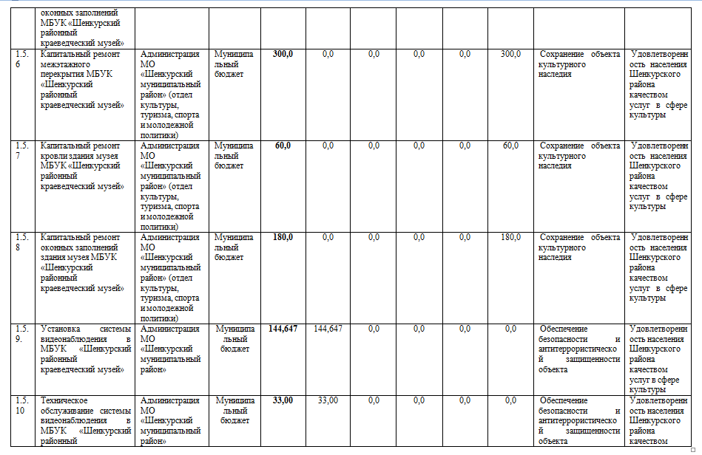

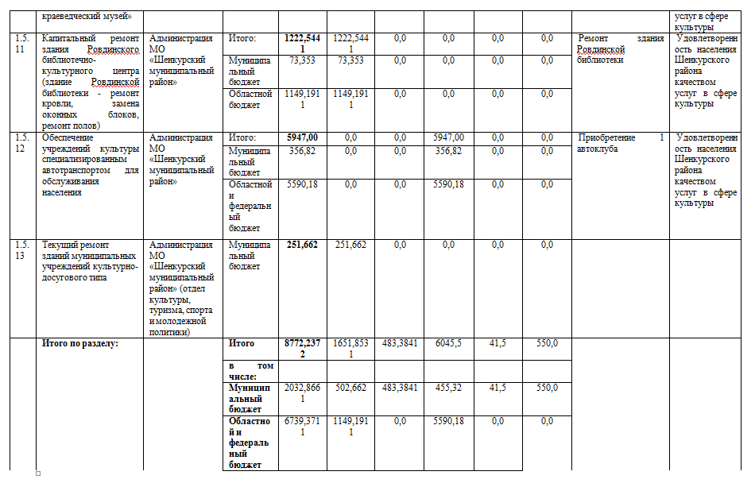
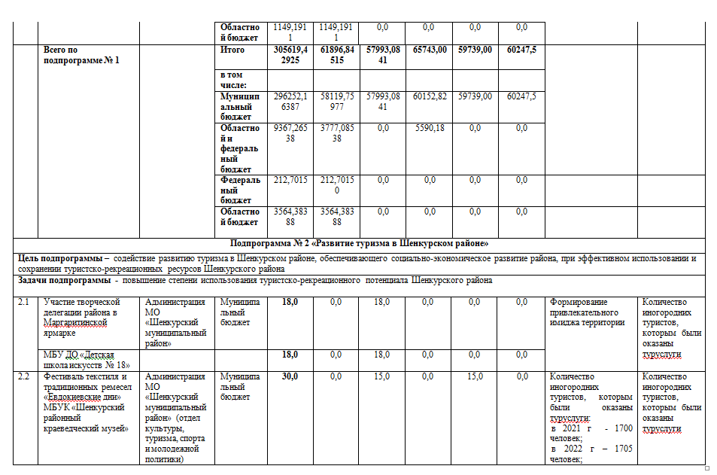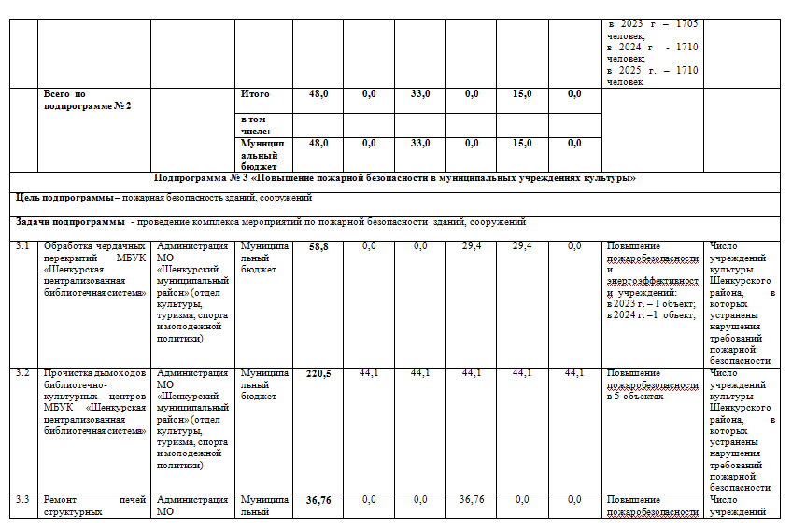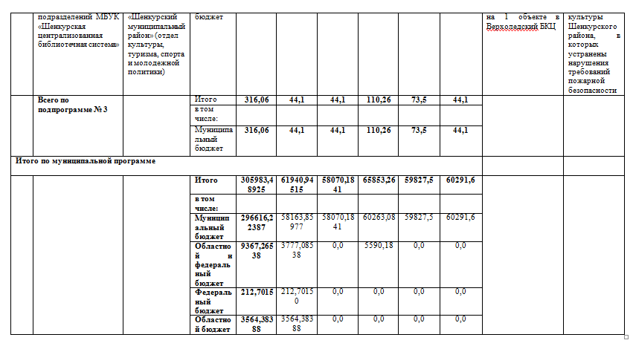

___________________________________________________________________________________________________________
Председатель редакционной коллегии – Заместитель главы – руководитель аппарата
администрации МО «Шенкурский муниципальный район» Тепляков С.Н.
Адрес издателя: 165160, Архангельская область, г. Шенкурск, ул. имени профессора В.А. Кудрявцева, д. 26
Тираж 6 экз. реализуется БЕСПЛАТНО

